总体验收测试结果：

# 测试一：二维测角

设备结构：天线盘大小320mm，基线长度H21=90mm，H32=73mm，H43=61mm。天线直径50mm。

测试条件：频率范围为2~18 G，脉冲重复周期为100us，脉宽10us，转台控制为水平向分别固定在-30，-25，-20，-15，-12，-9，-6，-3，0，3，6，9，12，15，20，25，30，垂直向从-30扫到30并在-30，-25，-20，-15，-12，-9，-6，-3，0，3，6，9，12，15，20，25，30这些角度上停留10s。

测试结果：

## 2G：

角度测量结果

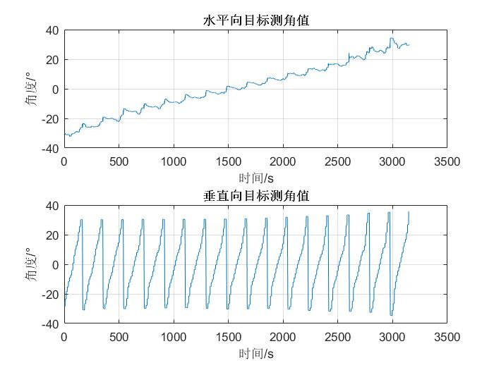

载频测量结果

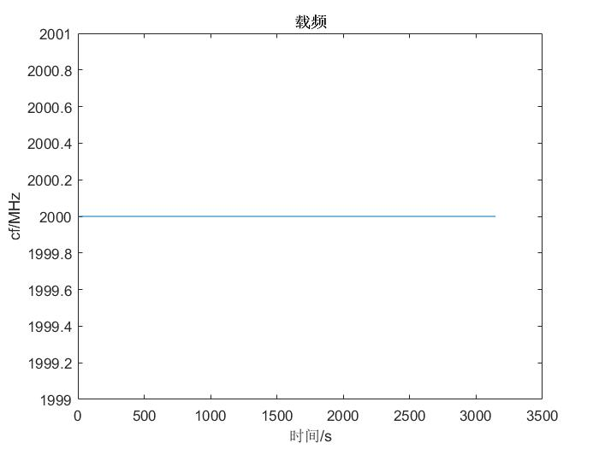

脉冲重复周期测量结果

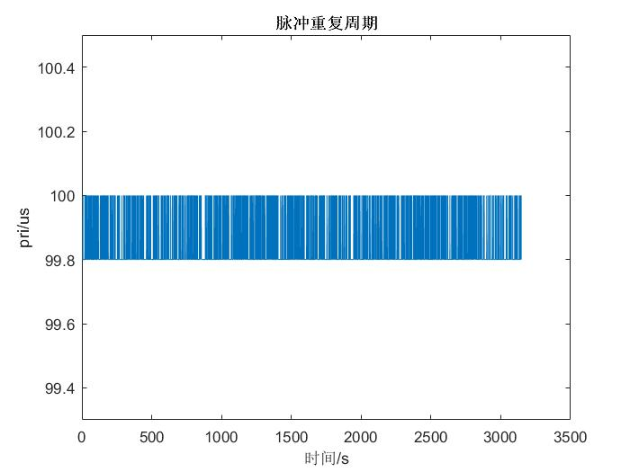

脉宽测量结果

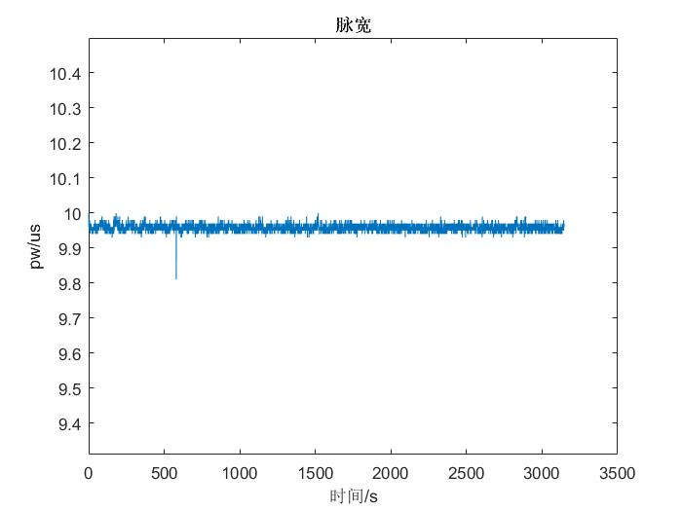

信号功率测量结果

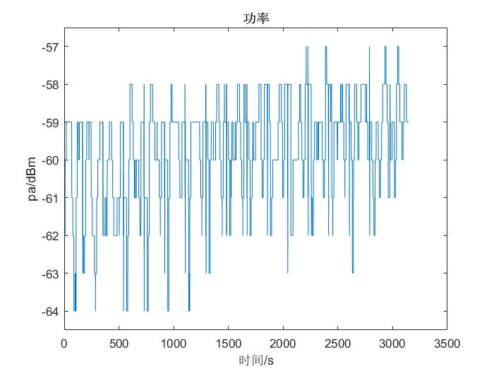

## 5G：

角度测量结果

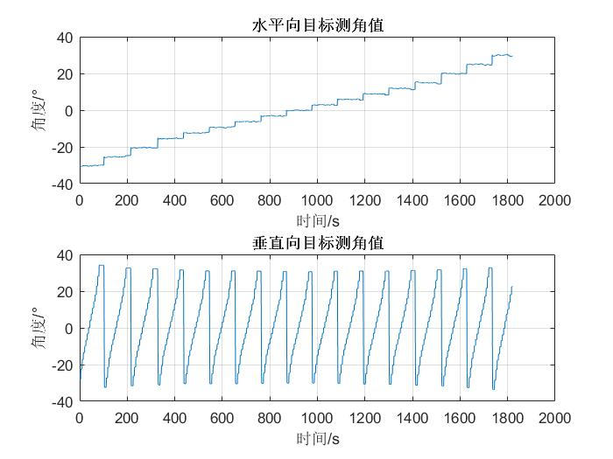

载频测量结果

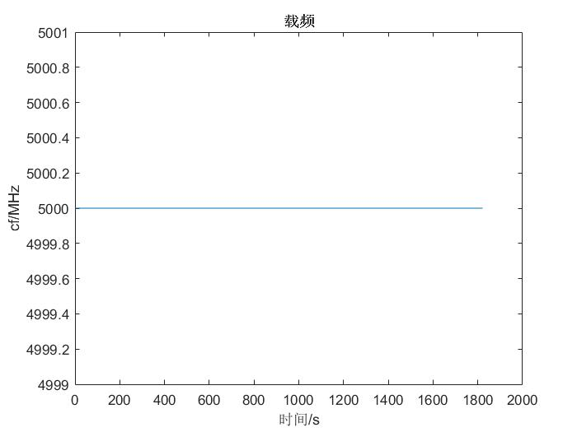

脉冲重复周期测量结果

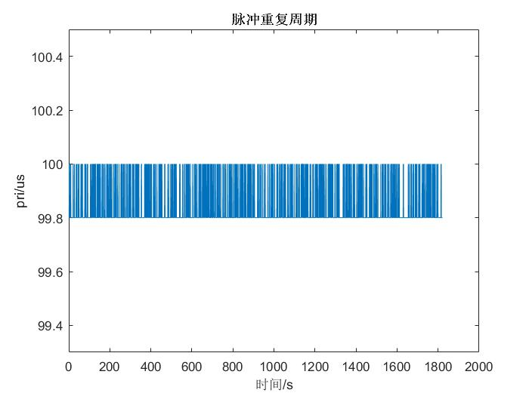

脉宽测量结果

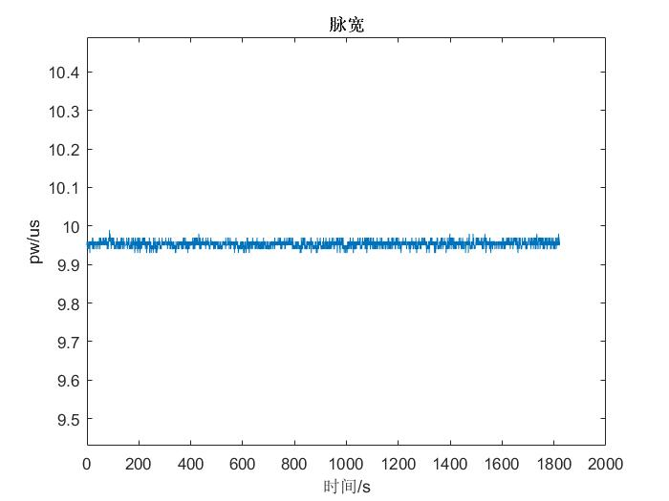

信号功率测量结果

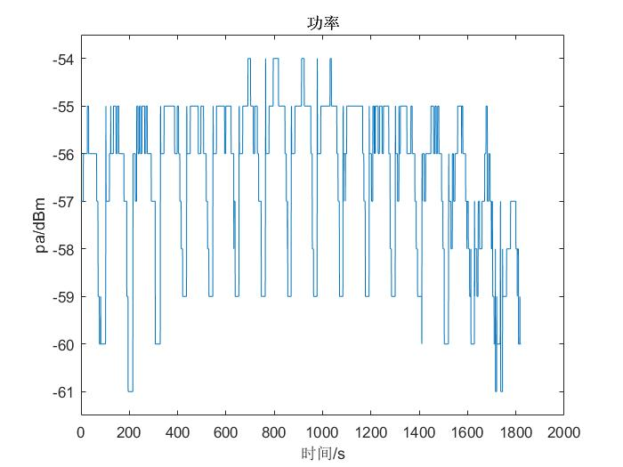

## 5.5G

角度测量结果

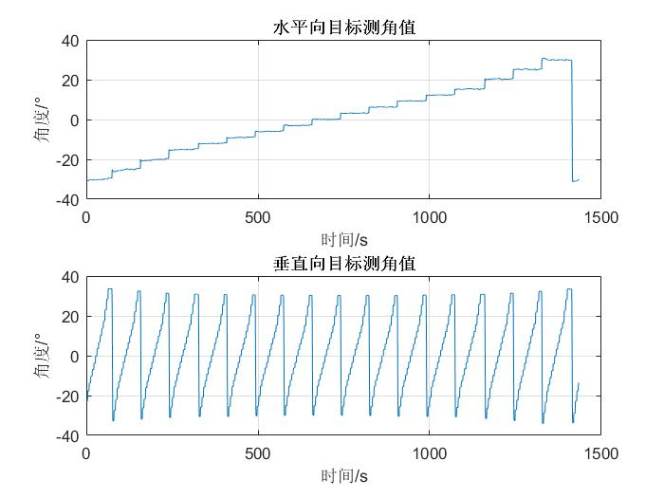

载频测量结果

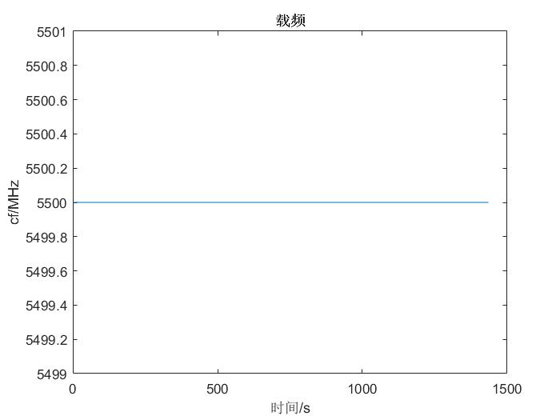

脉冲重复周期测量结果

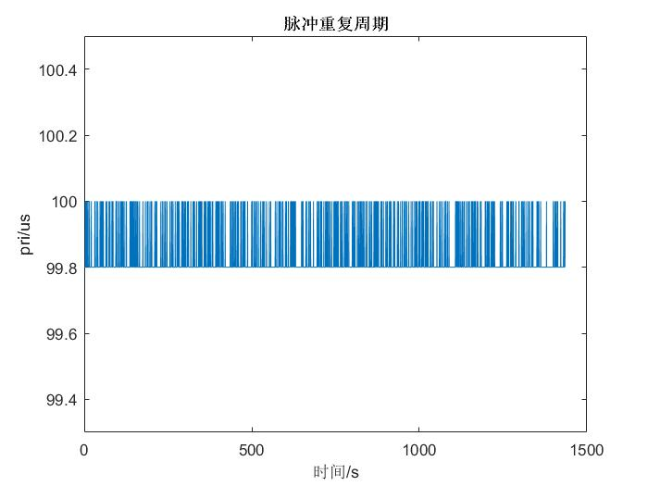

脉宽测量结果

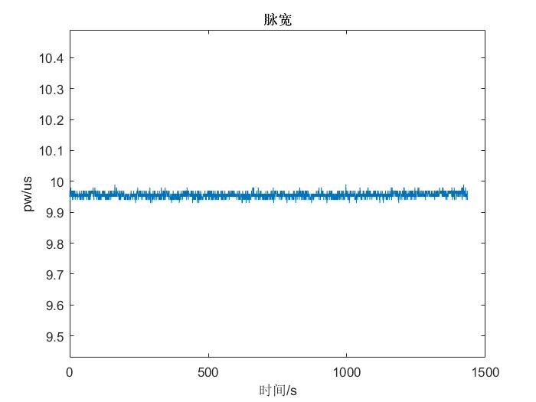

信号功率测量结果

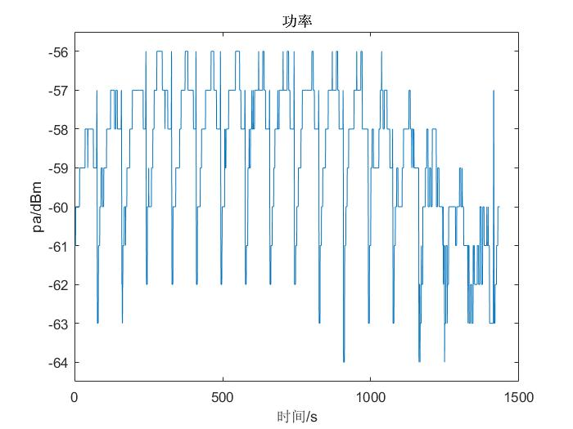

## 6G

角度测量结果

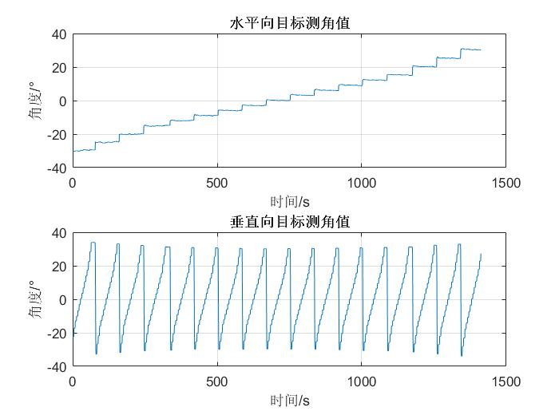

载频测量结果

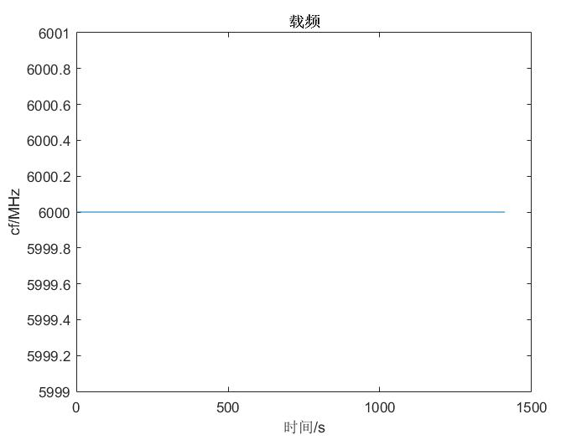

脉冲重复周期测量结果

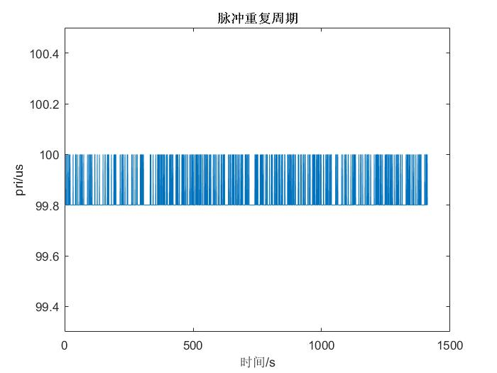

脉宽测量结果

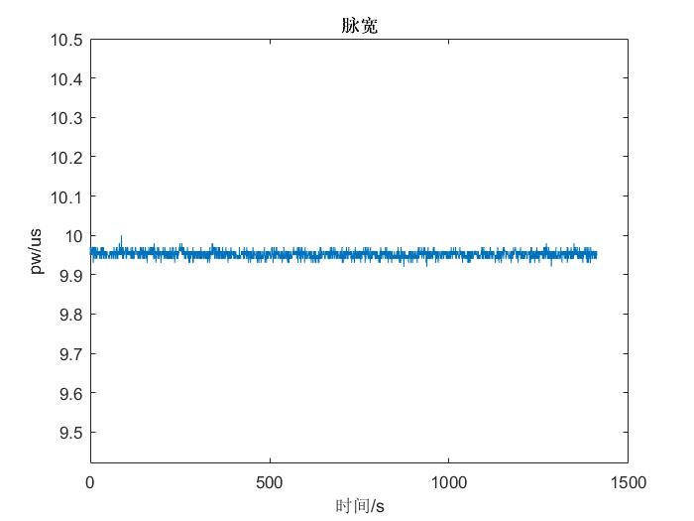

信号功率测量结果

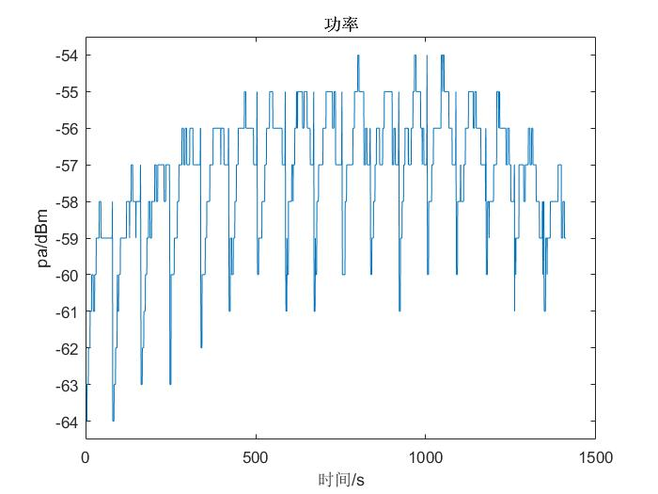

## 7G

角度测量结果

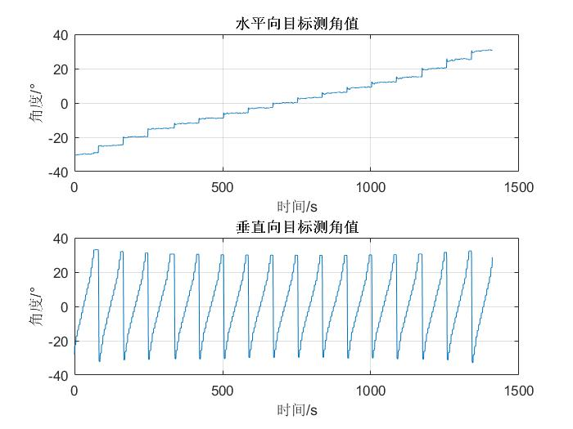

载频测量结果

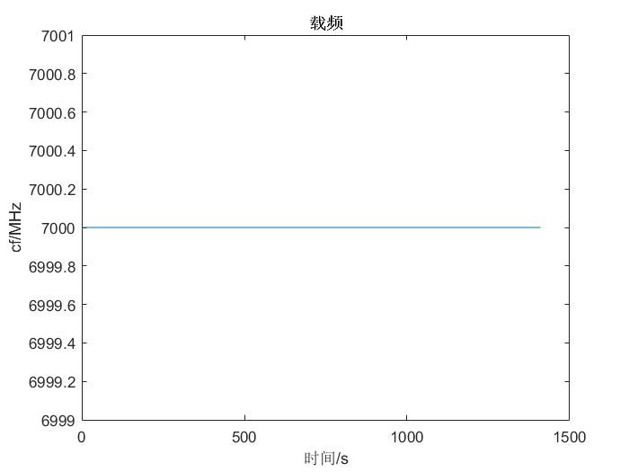

脉冲重复周期测量结果

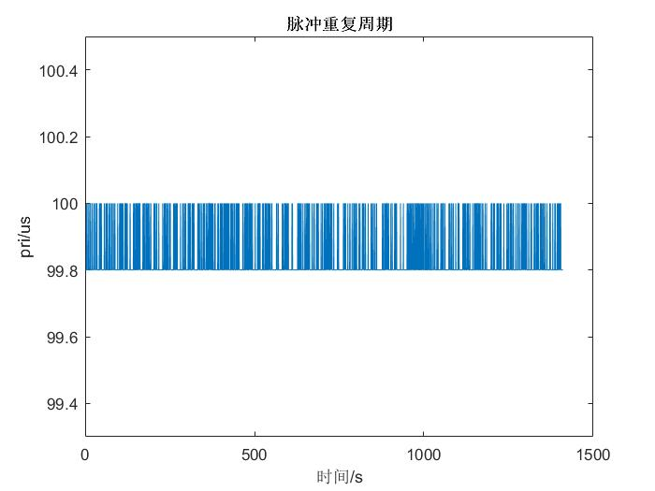

脉宽测量结果

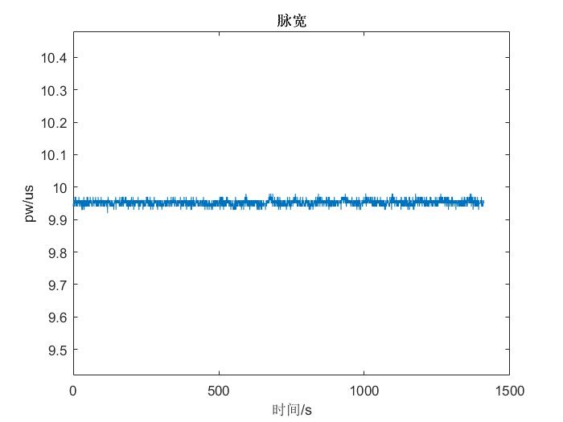

信号功率测量结果

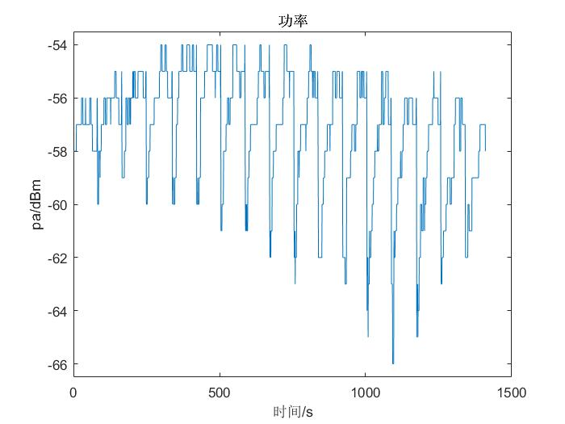

## 9G

角度测量结果

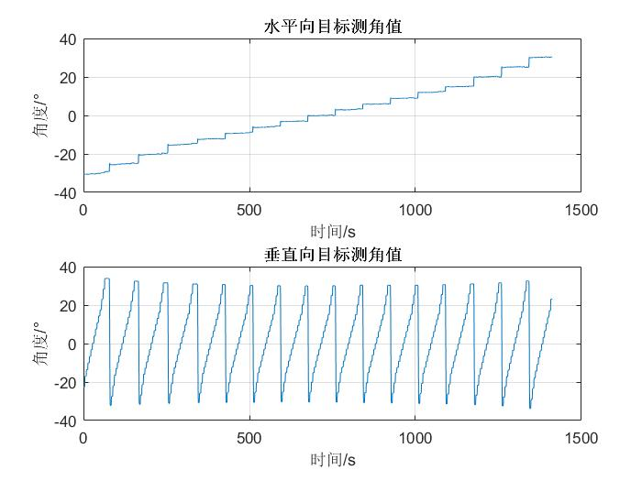

载频测量结果

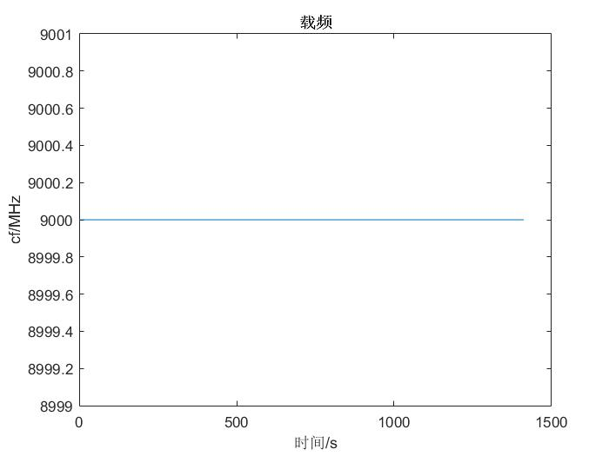

脉冲重复周期测量结果

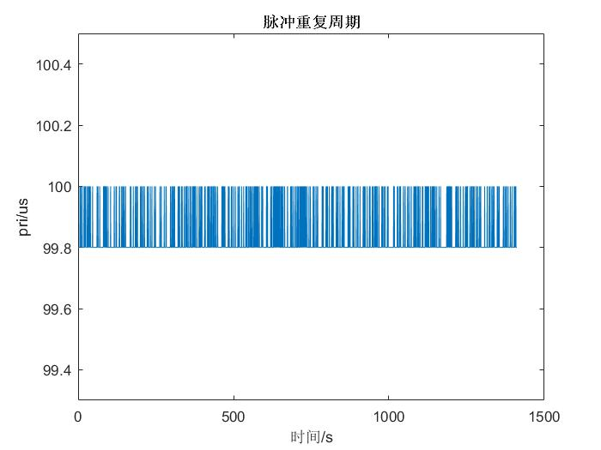

脉宽测量结果

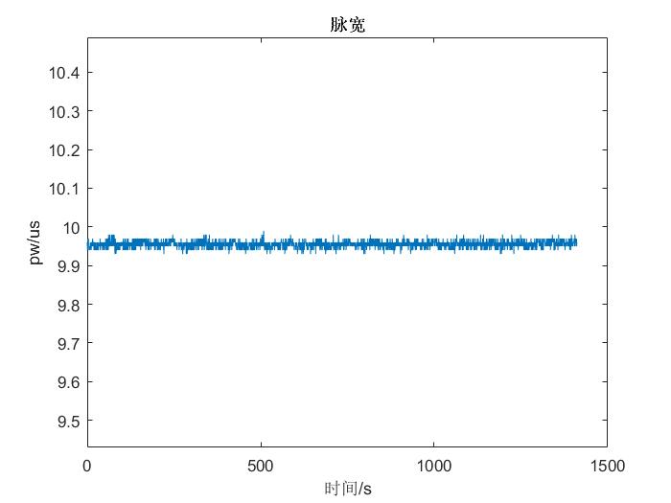

信号功率测量结果

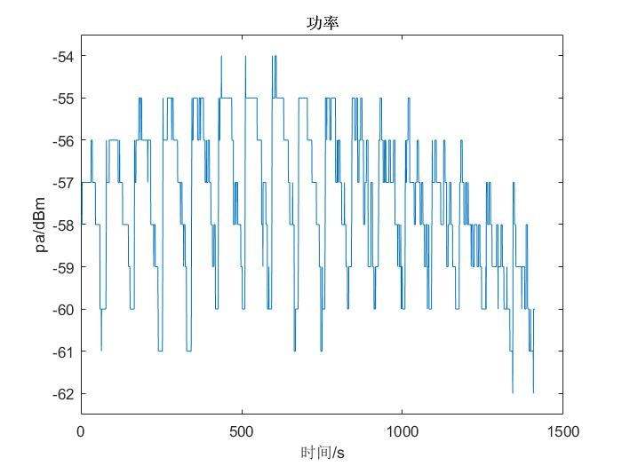

## 12G

角度测量结果

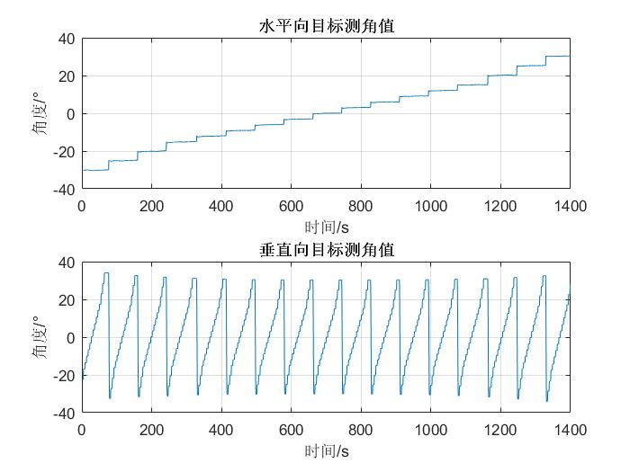

载频测量结果

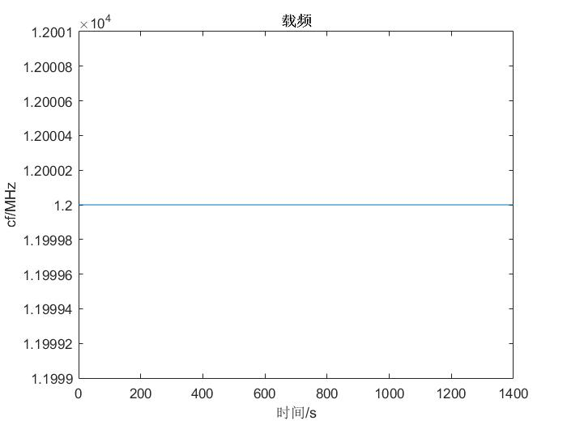

脉冲重复周期测量结果

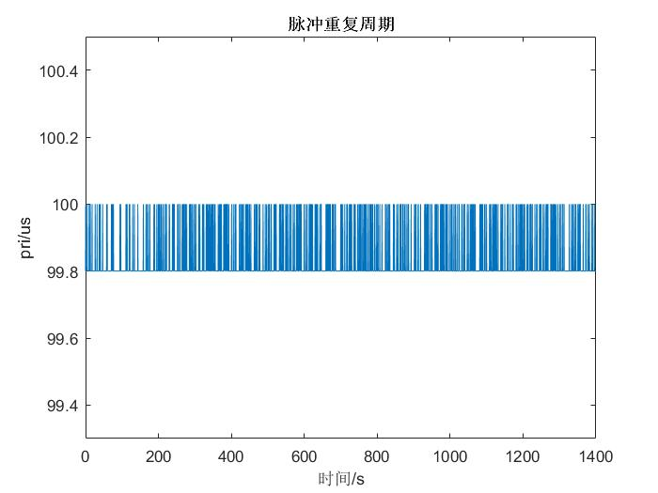

脉宽测量结果

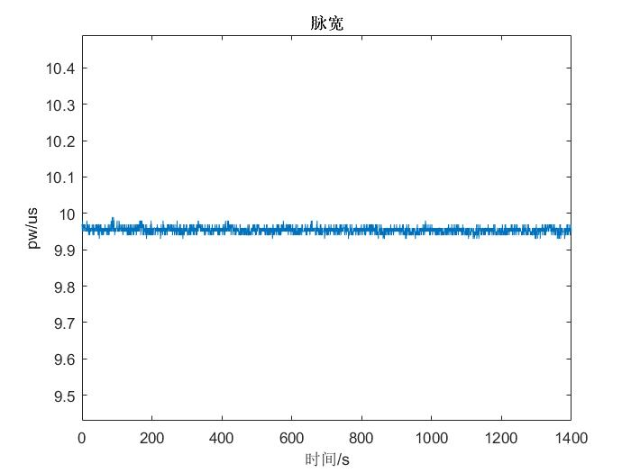

信号功率测量结果

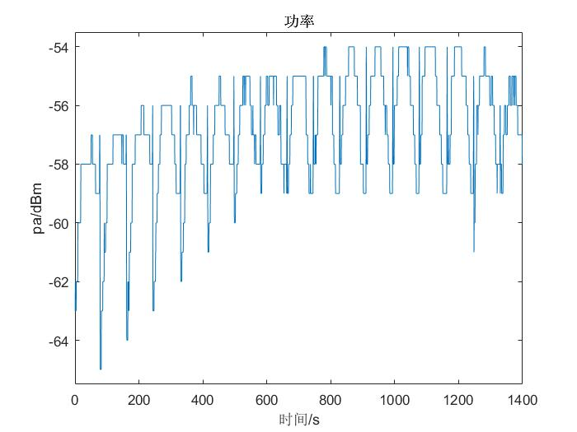

## 15G

角度测量结果

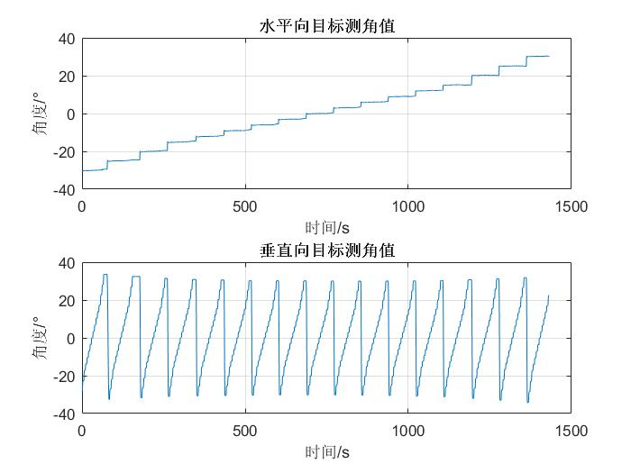

载频测量结果

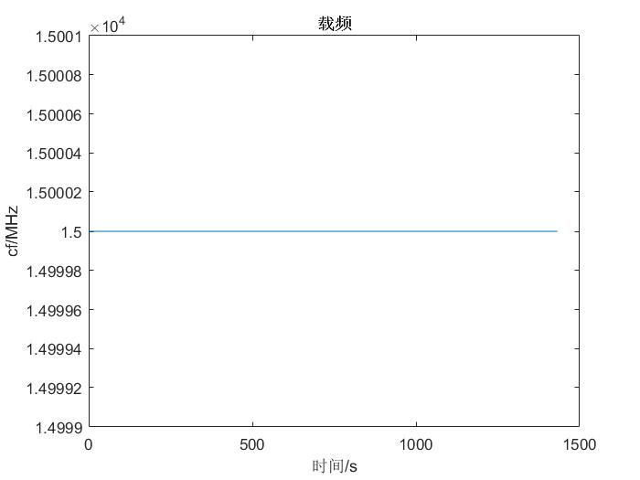

脉冲重复周期测量结果

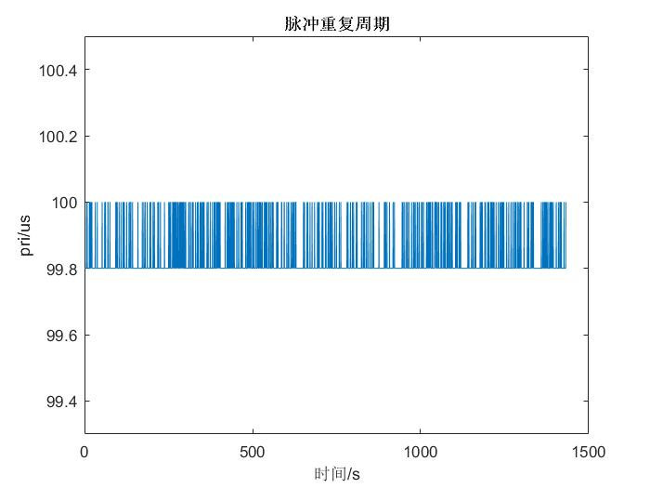

脉宽测量结果

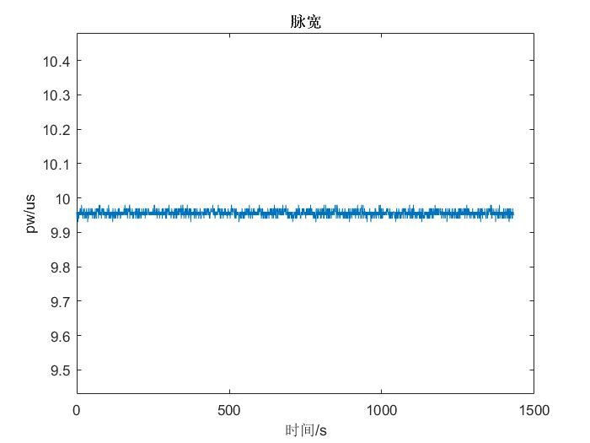

信号功率测量结果

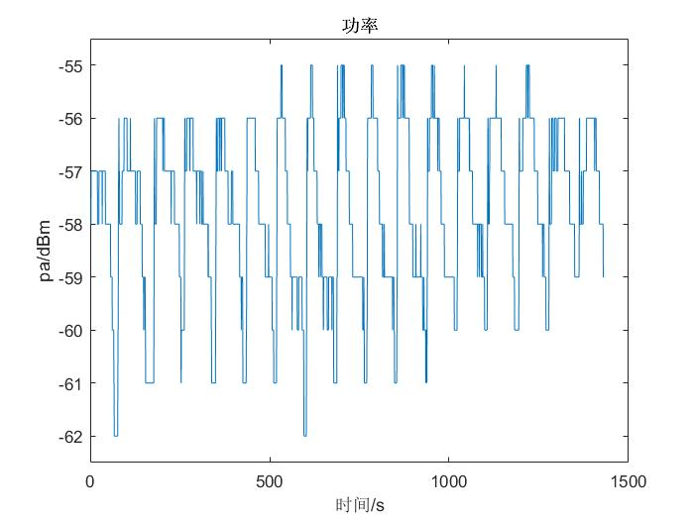

## 18G

角度测量结果

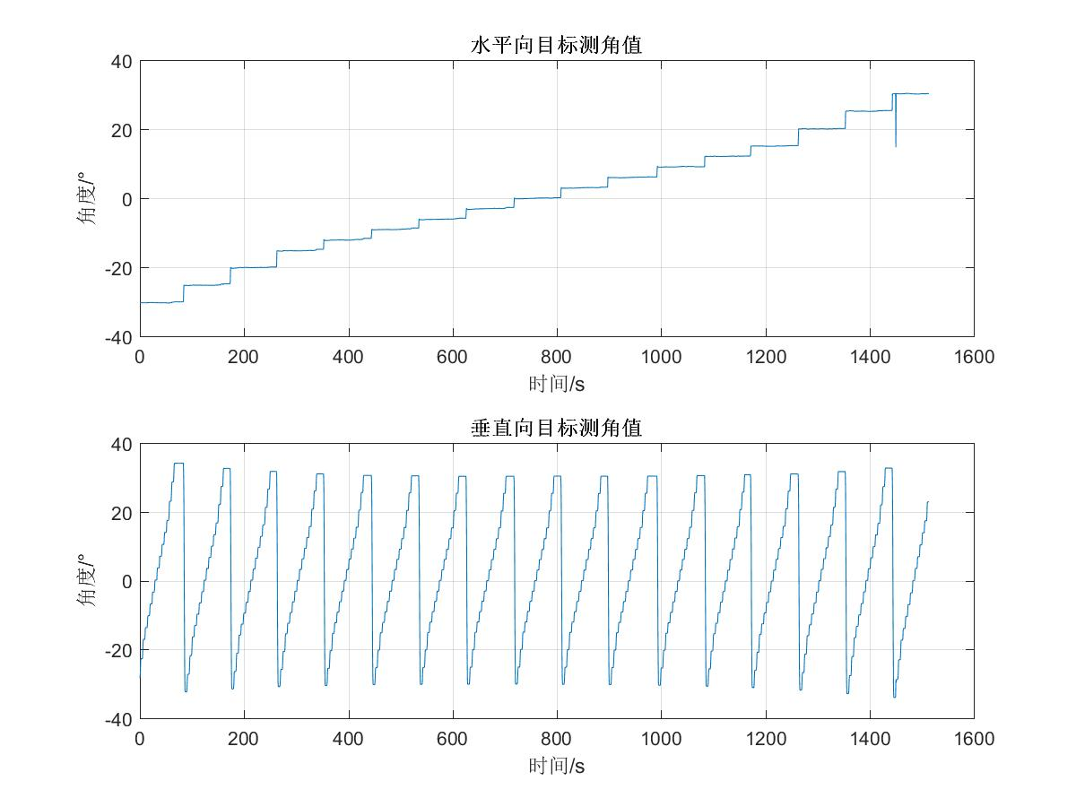

载频测量结果

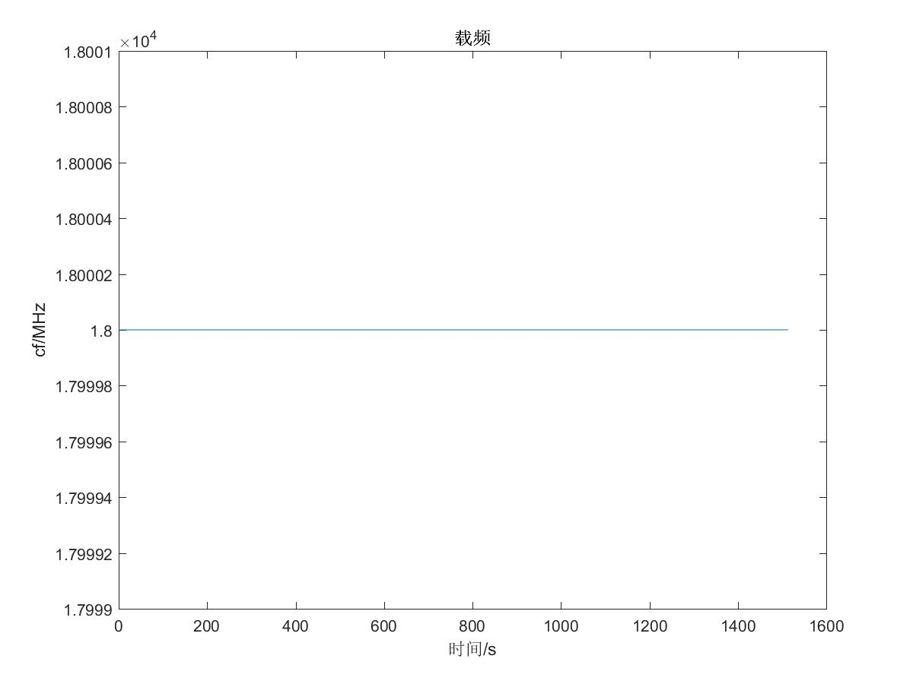

脉冲重复周期测量结果

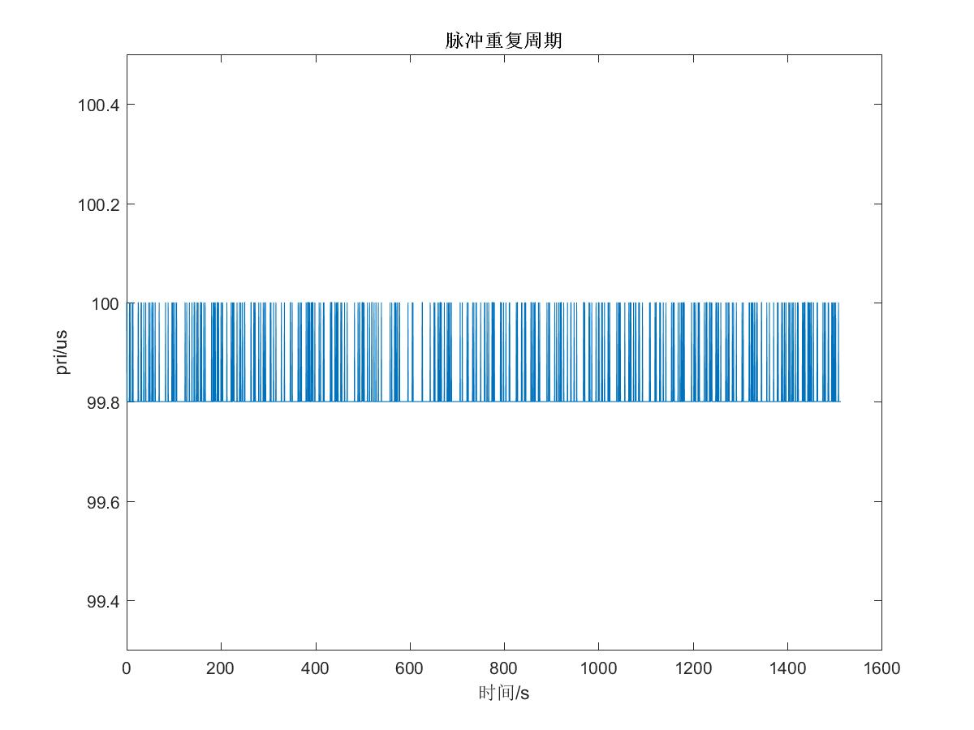

脉宽测量结果

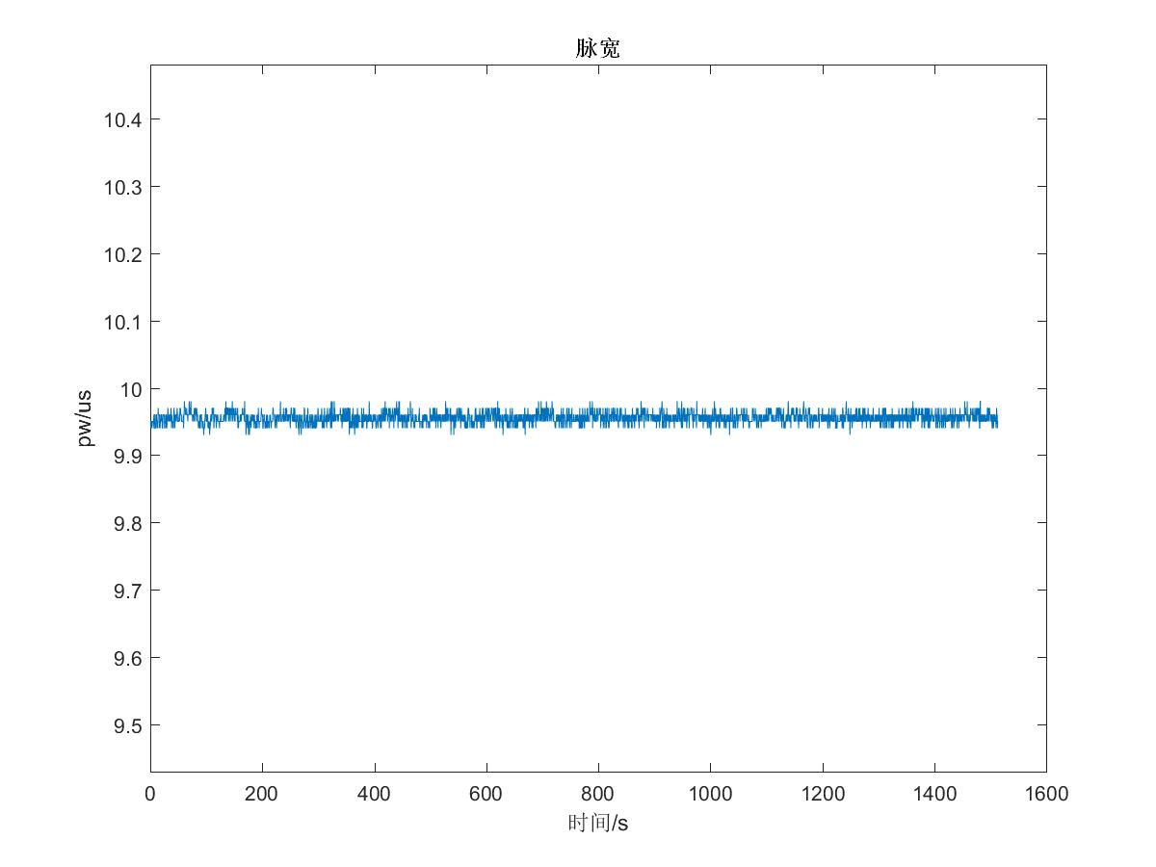

信号功率测量结果

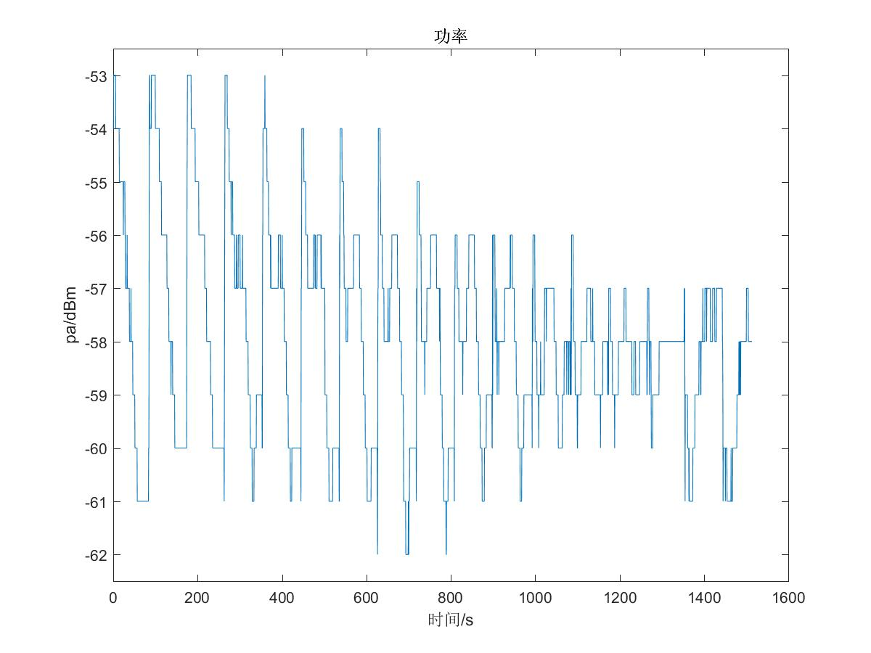

结论：低频没有太大问题，只在高频18G大角度存在一个测飞的点。

# 测试二：二维测角

设备结构：天线盘大小320mm，基线长度H21=90mm，H32=73mm，H43=61mm。天线直径40mm，新天线。

测试条件：频率范围为2~18 G，脉冲重复周期为100us，脉宽10us，转台控制为水平向分别固定在-30，-25，-20，-15，-12，-9，-6，-3，0，3，6，9，12，15，20，25，30，垂直向从-30扫到30并在-30，-25，-20，-15，-12，-9，-6，-3，0，3，6，9，12，15，20，25，30这些角度上停留10s。

## 2G：

角度测量结果

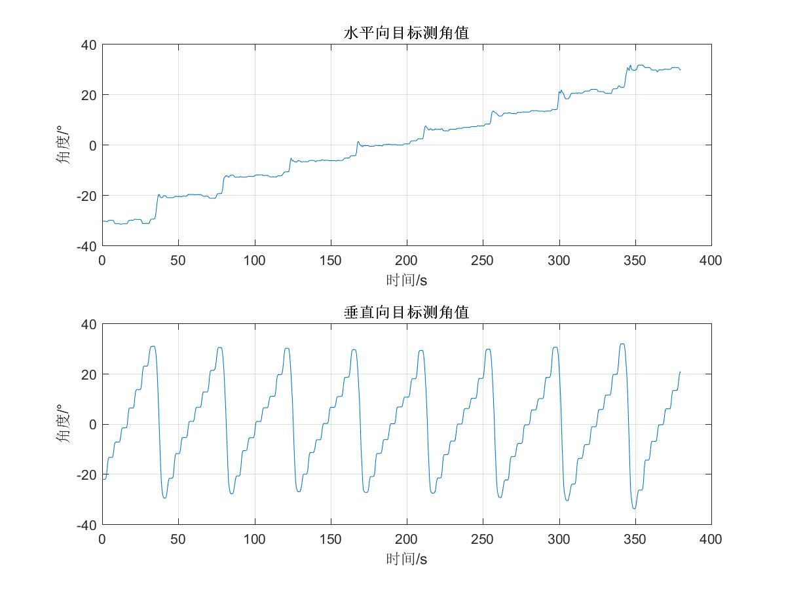

载频测量结果

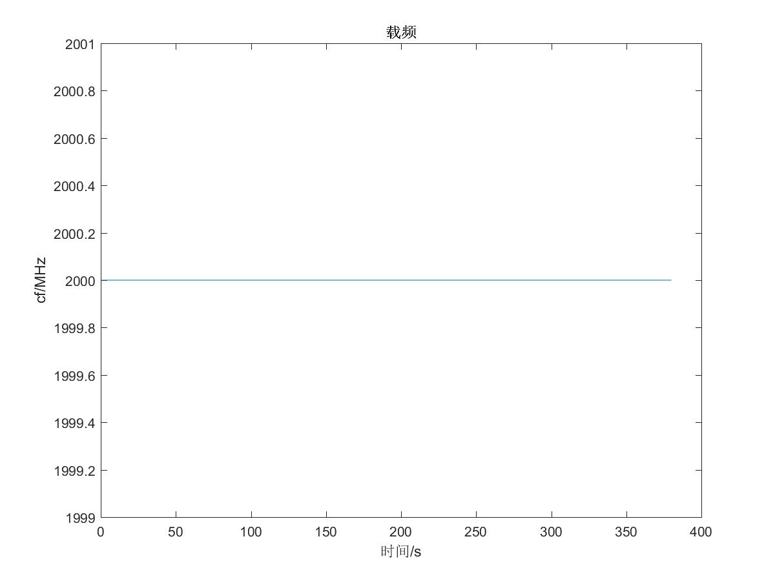

脉冲重复周期测量结果

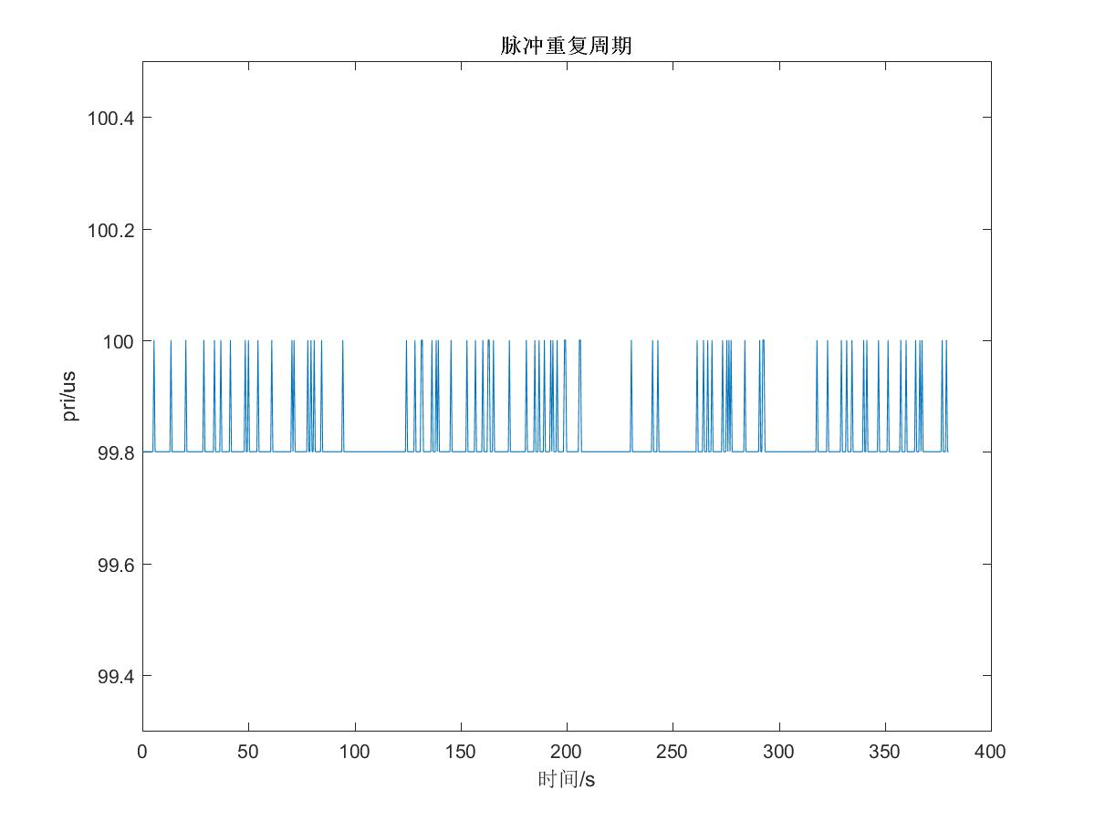

脉宽测量结果

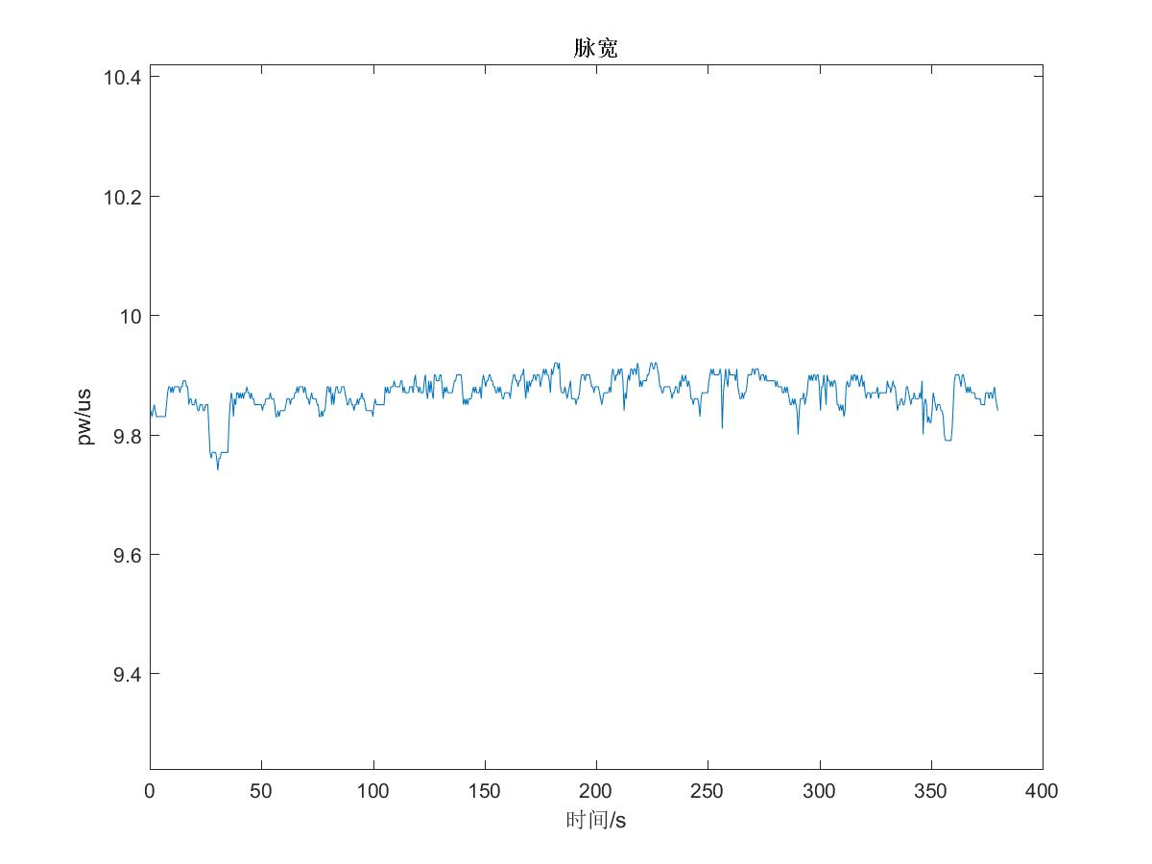

信号功率测量结果

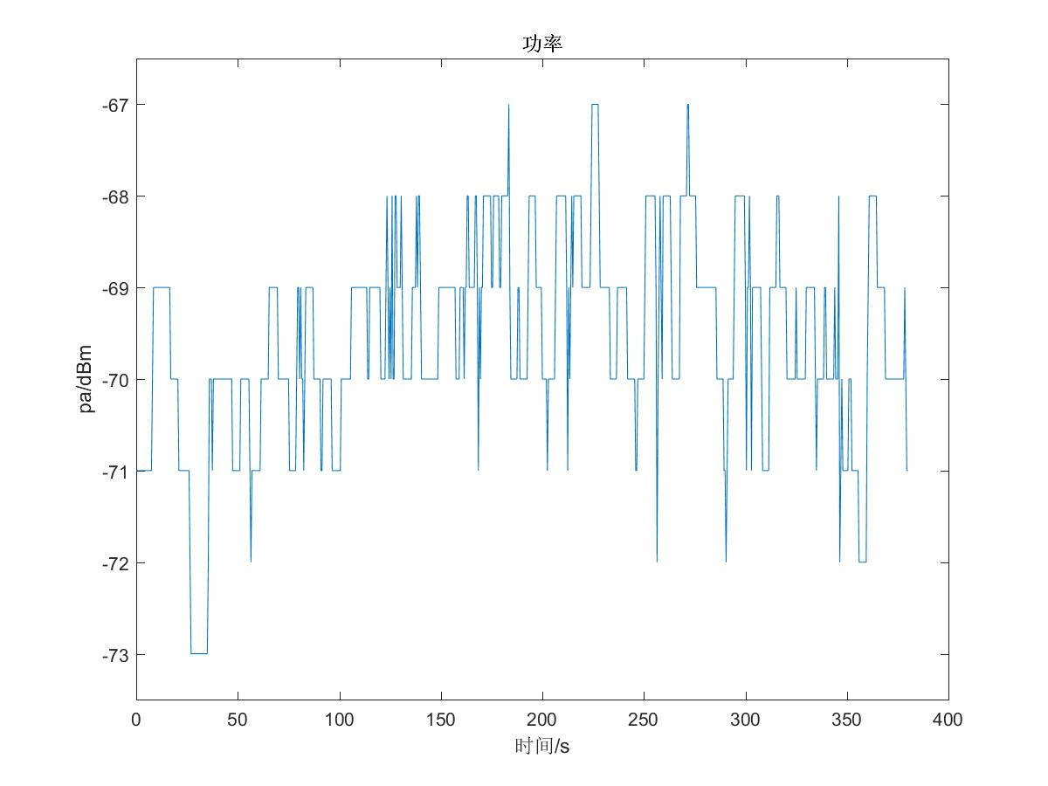

## 5G：

角度测量结果

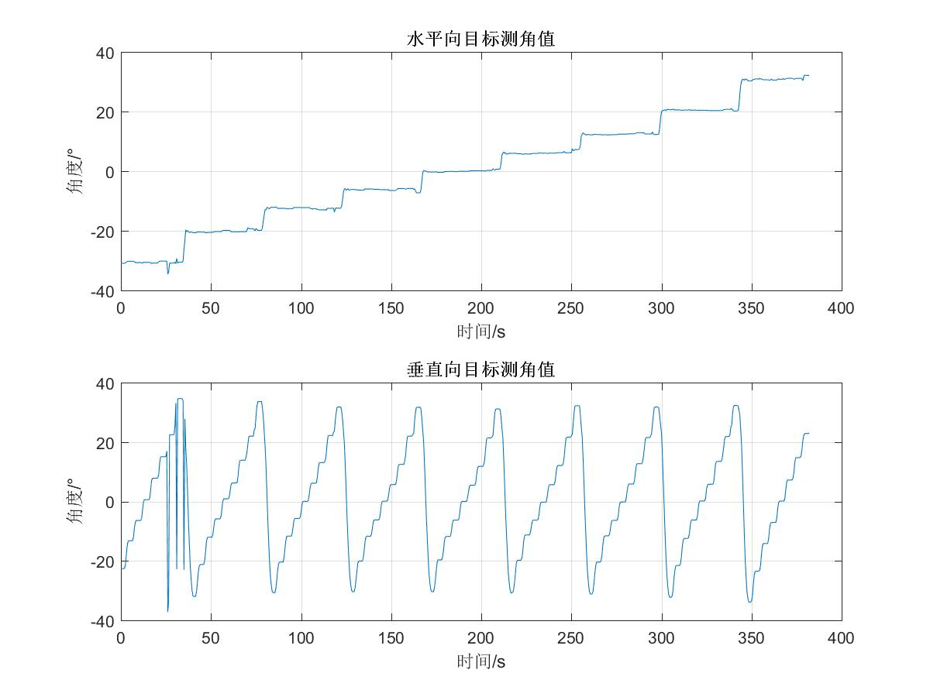

载频测量结果

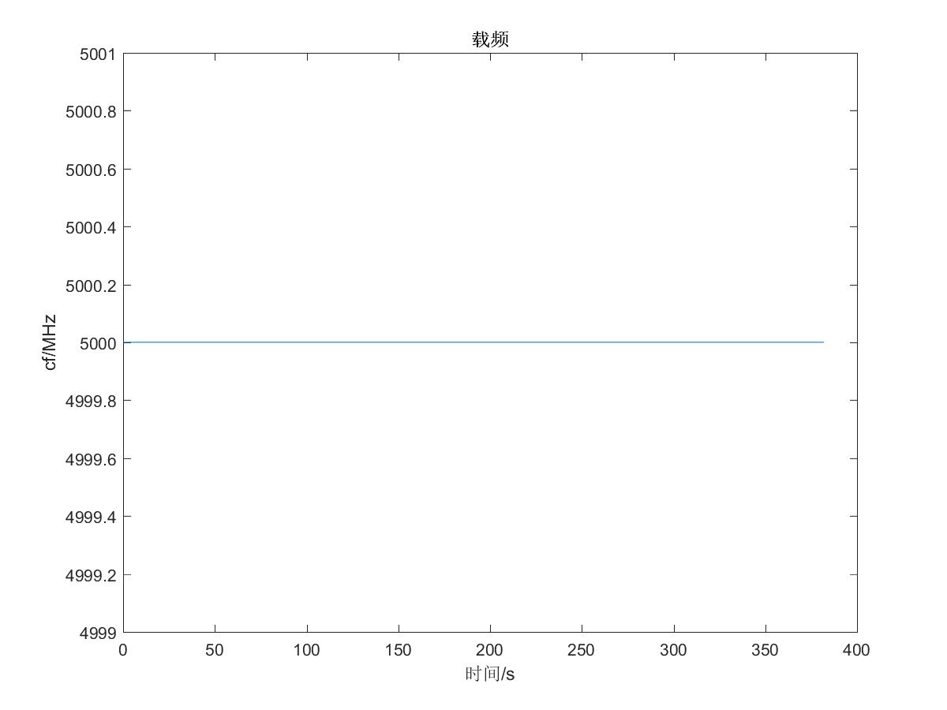

脉冲重复周期测量结果

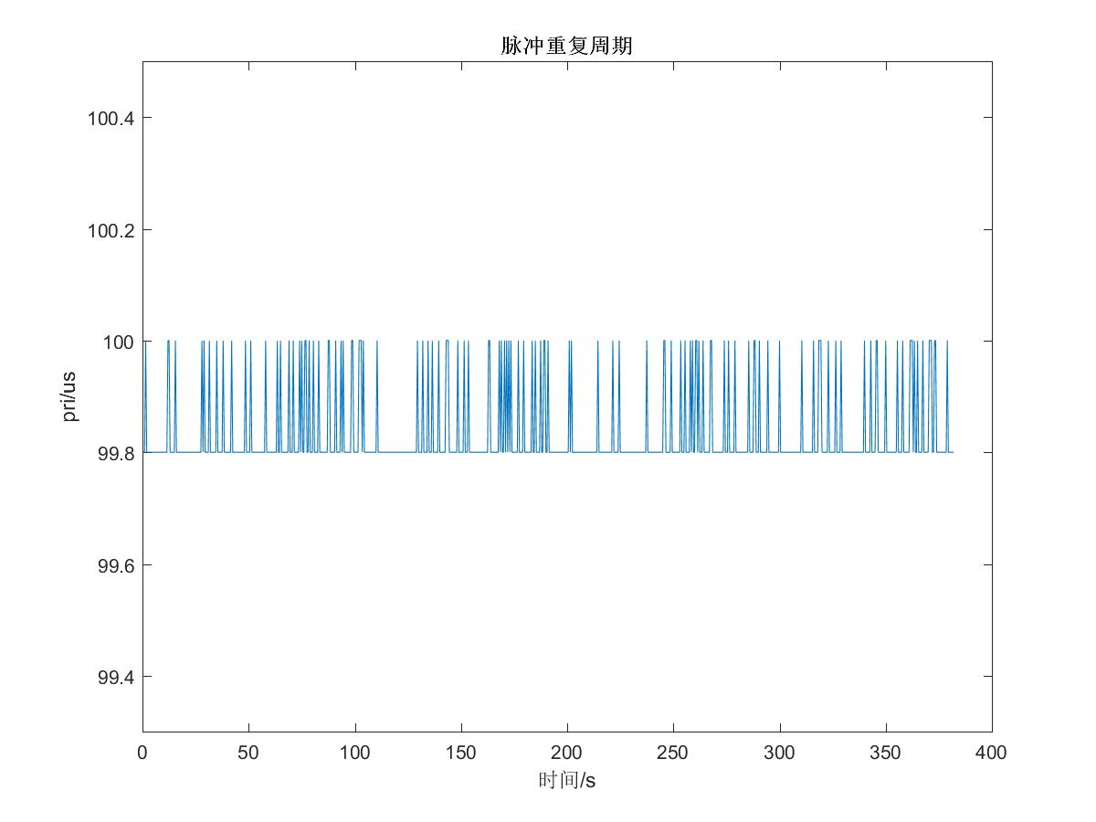

脉宽测量结果

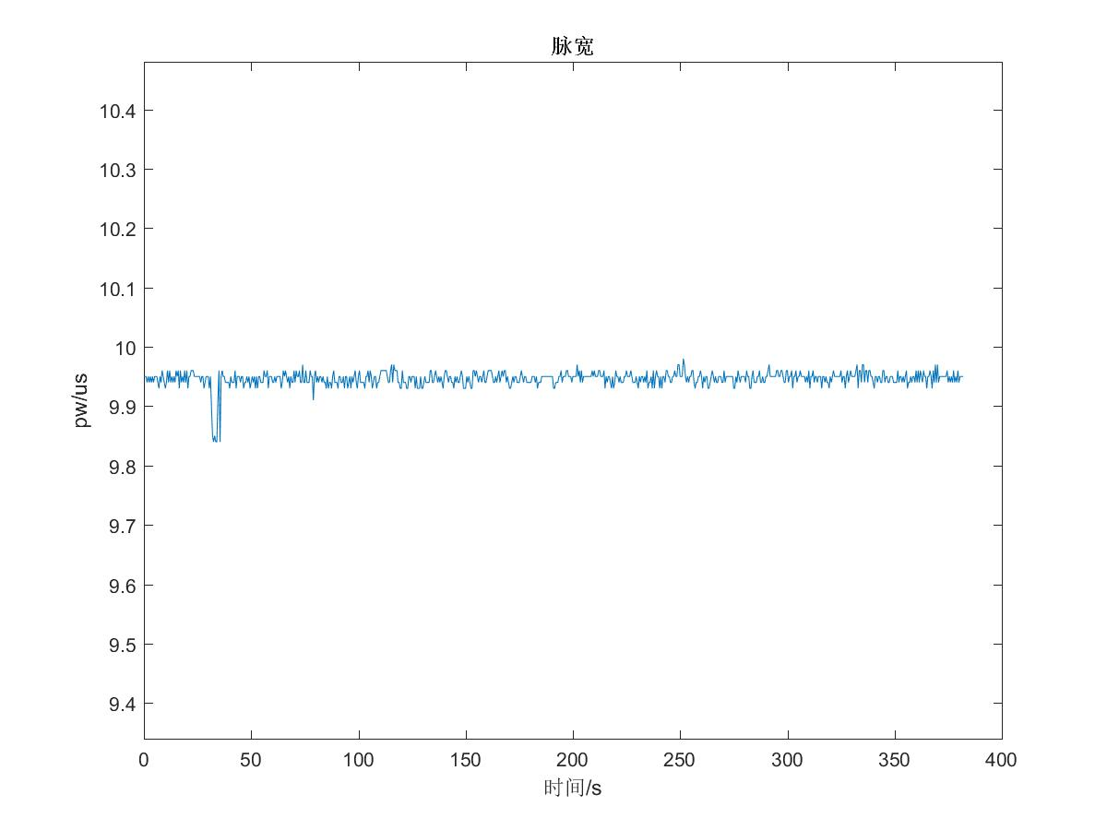

信号功率测量结果



## 5.5G

角度测量结果

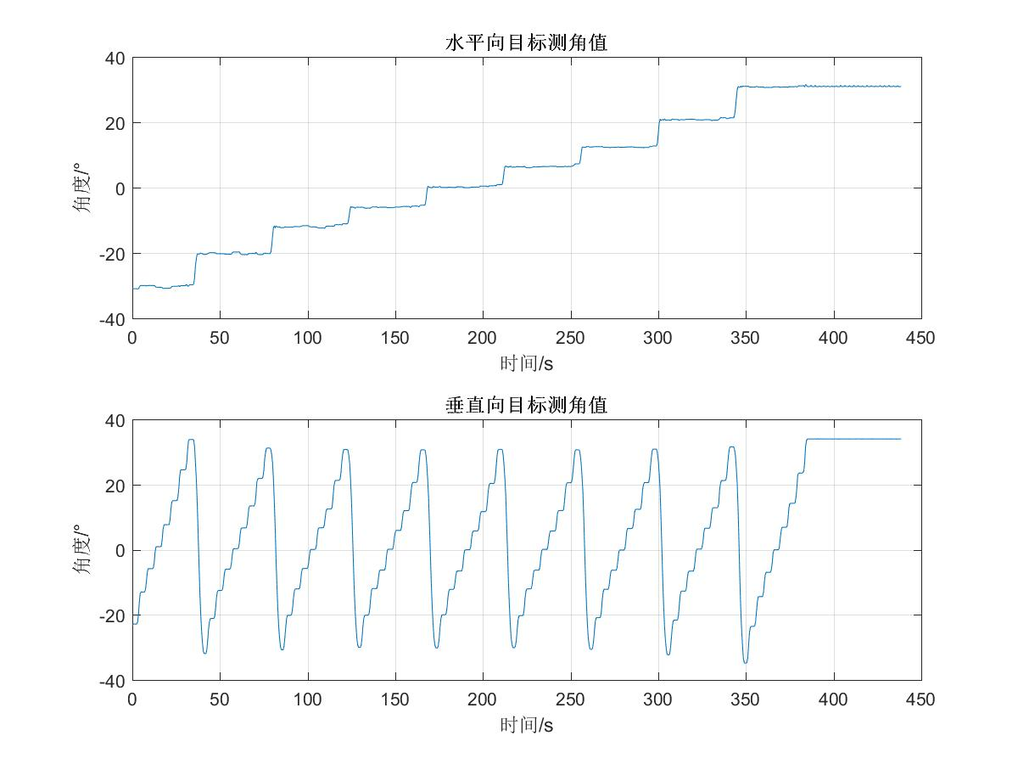

载频测量结果

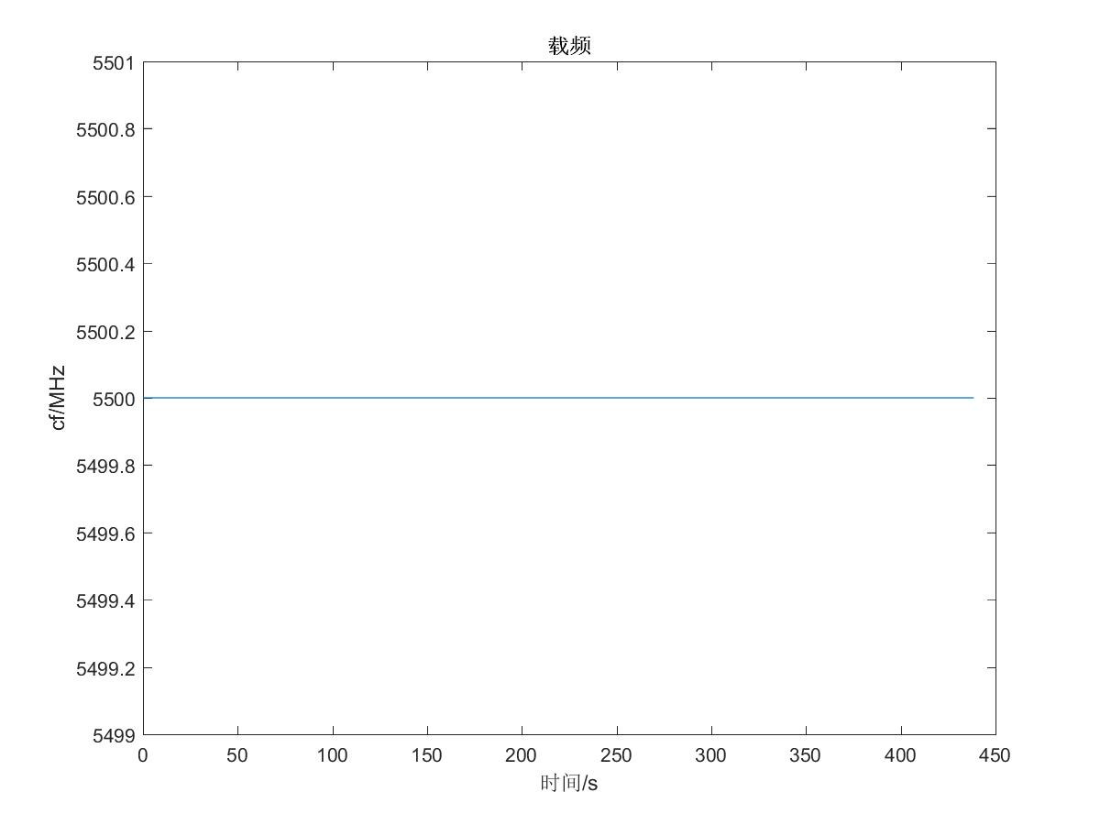

脉冲重复周期测量结果

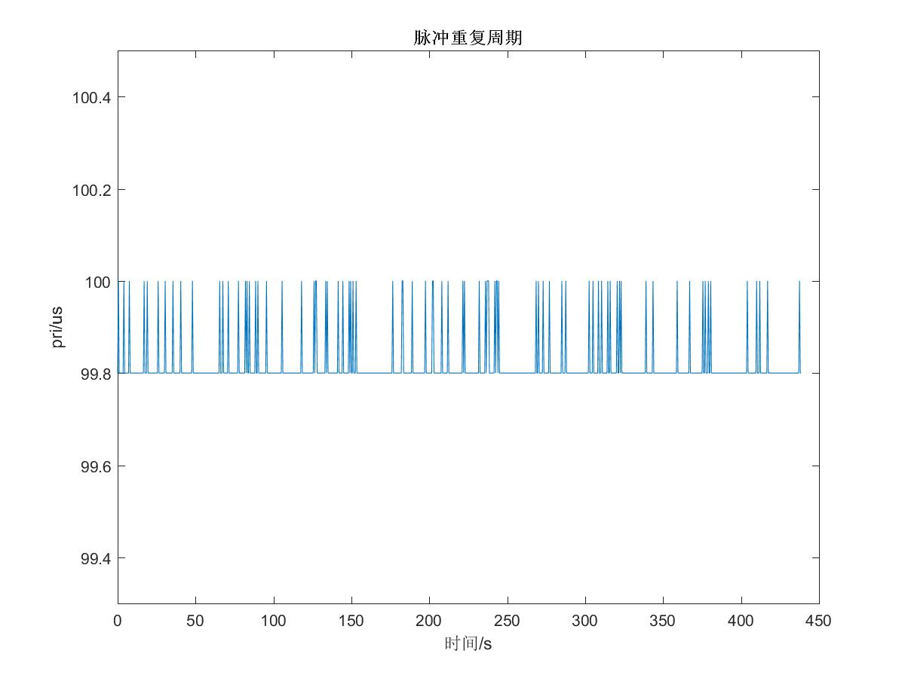

脉宽测量结果

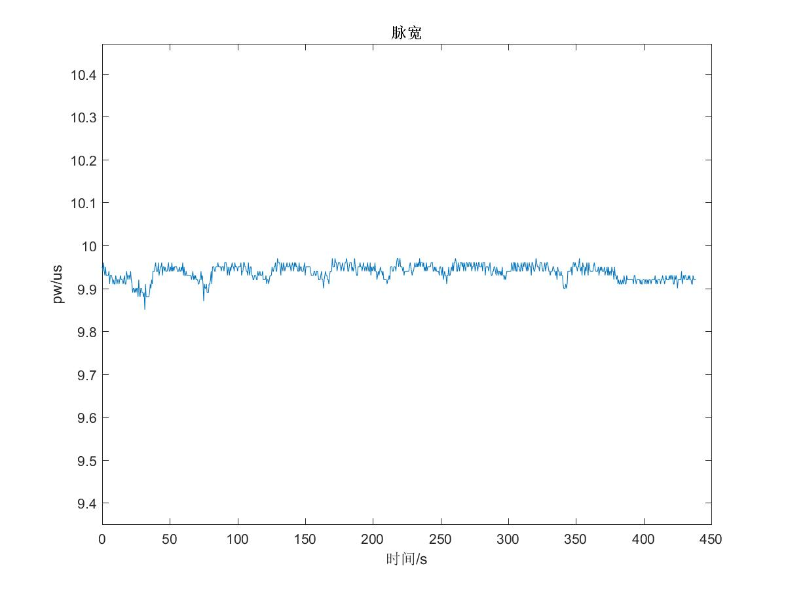

信号功率测量结果



## 6G

角度测量结果

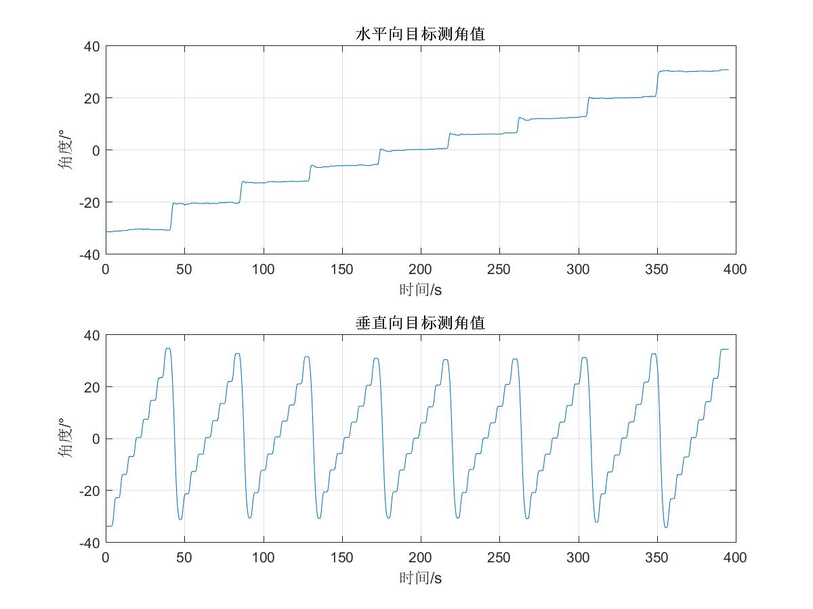

载频测量结果

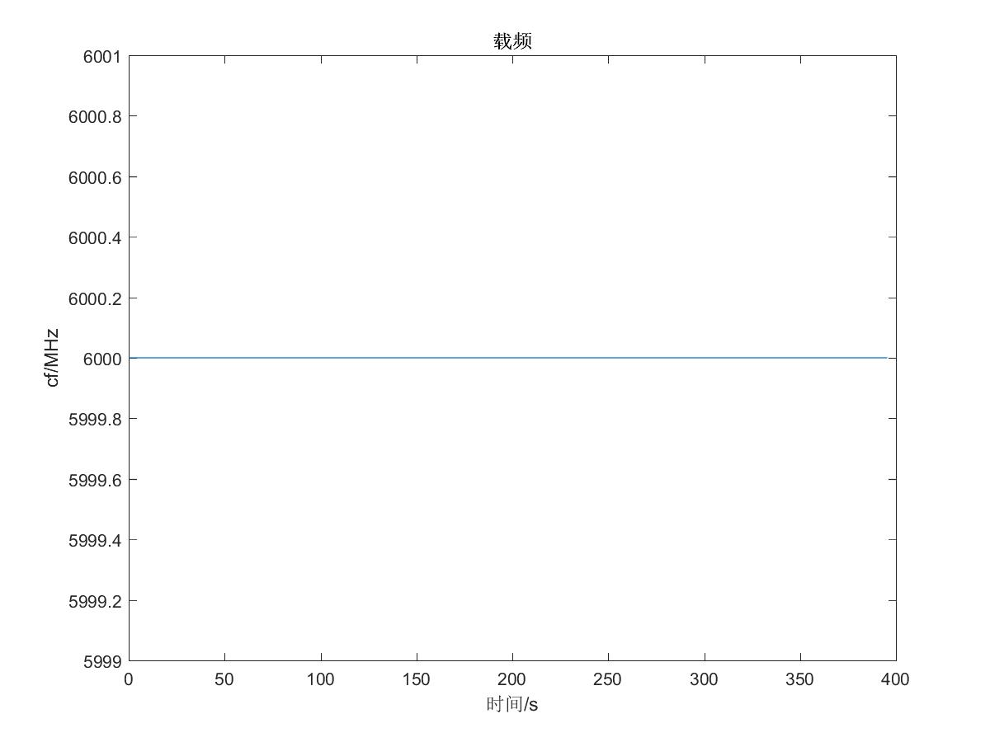

脉冲重复周期测量结果

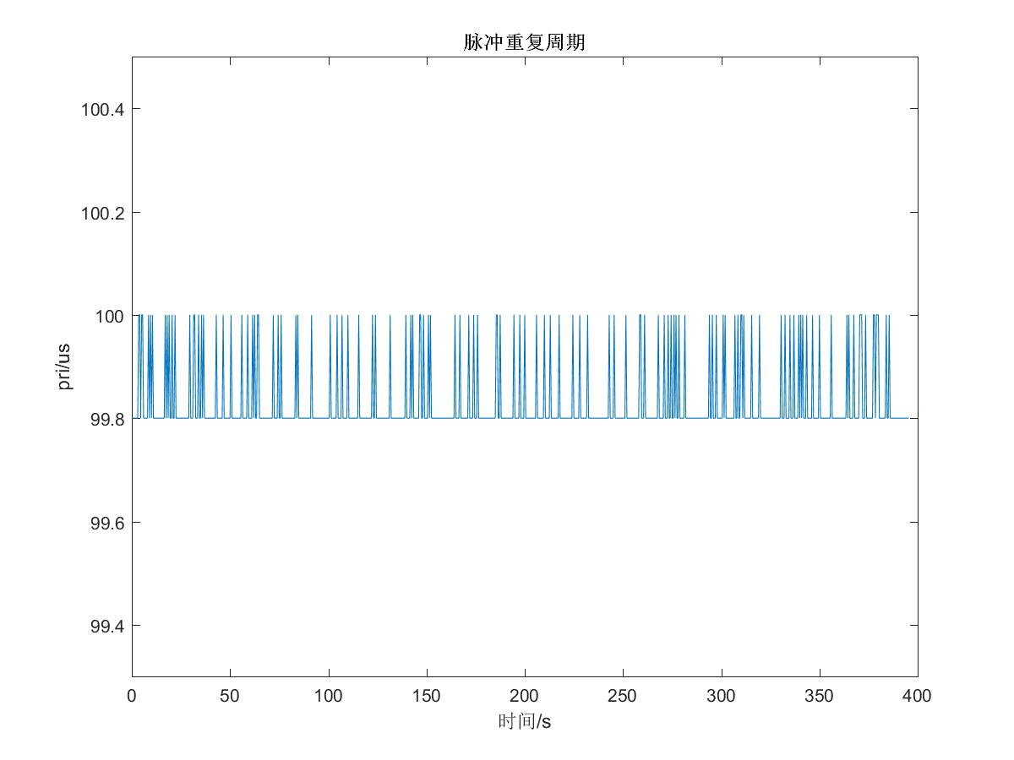

脉宽测量结果

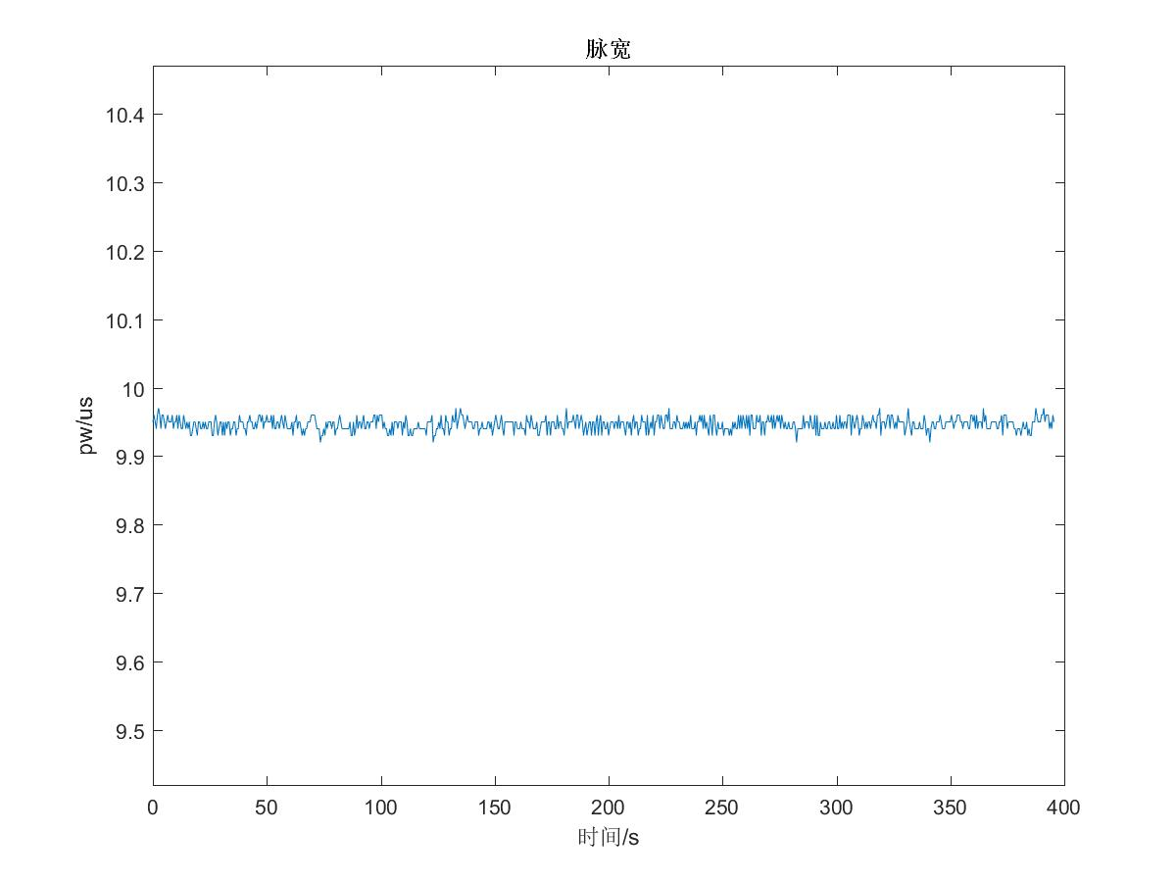

信号功率测量结果

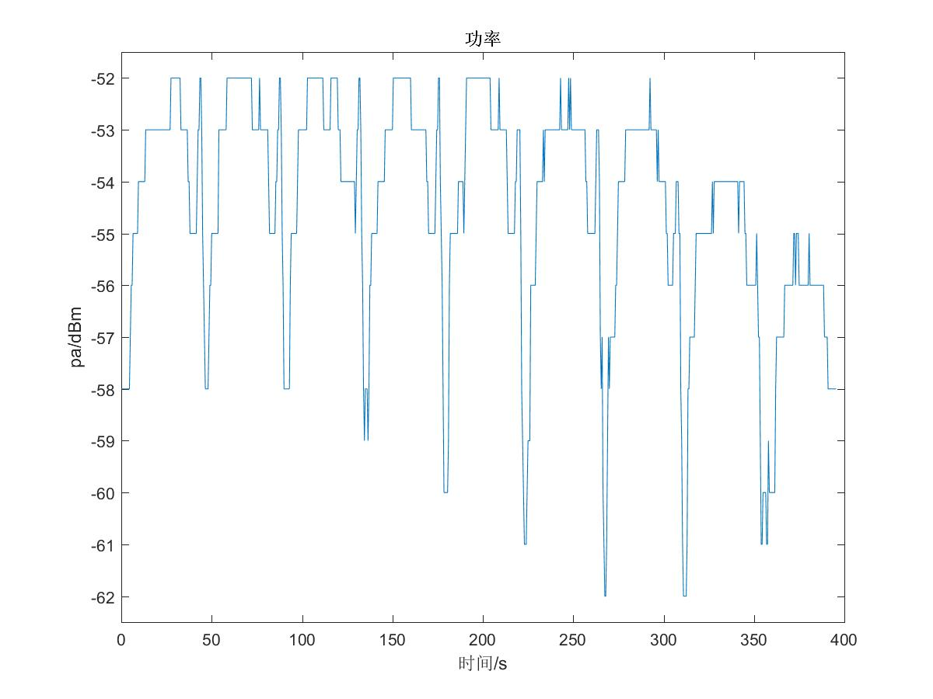

## 7G

角度测量结果

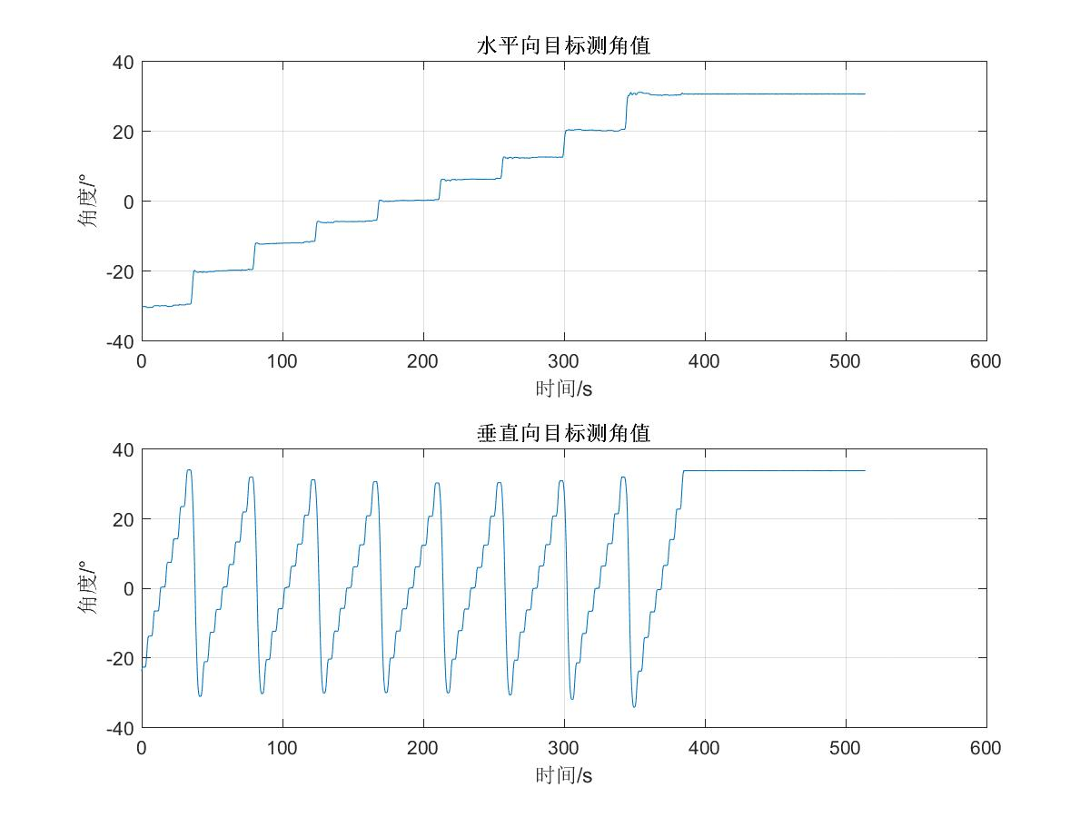

载频测量结果

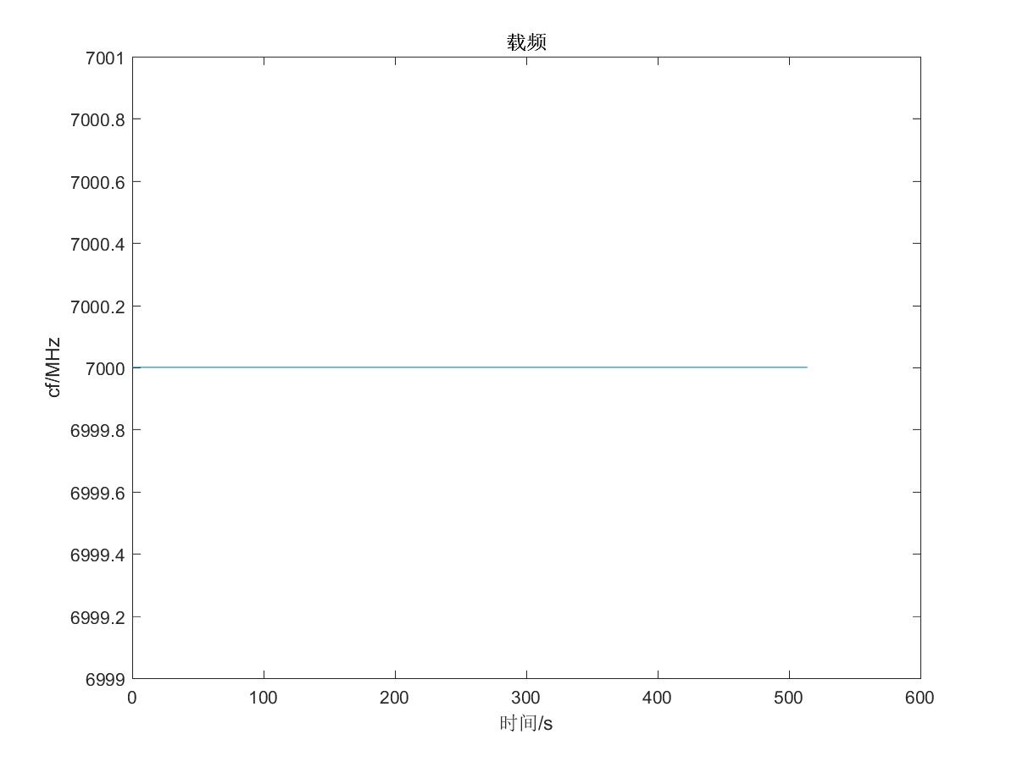

脉冲重复周期测量结果

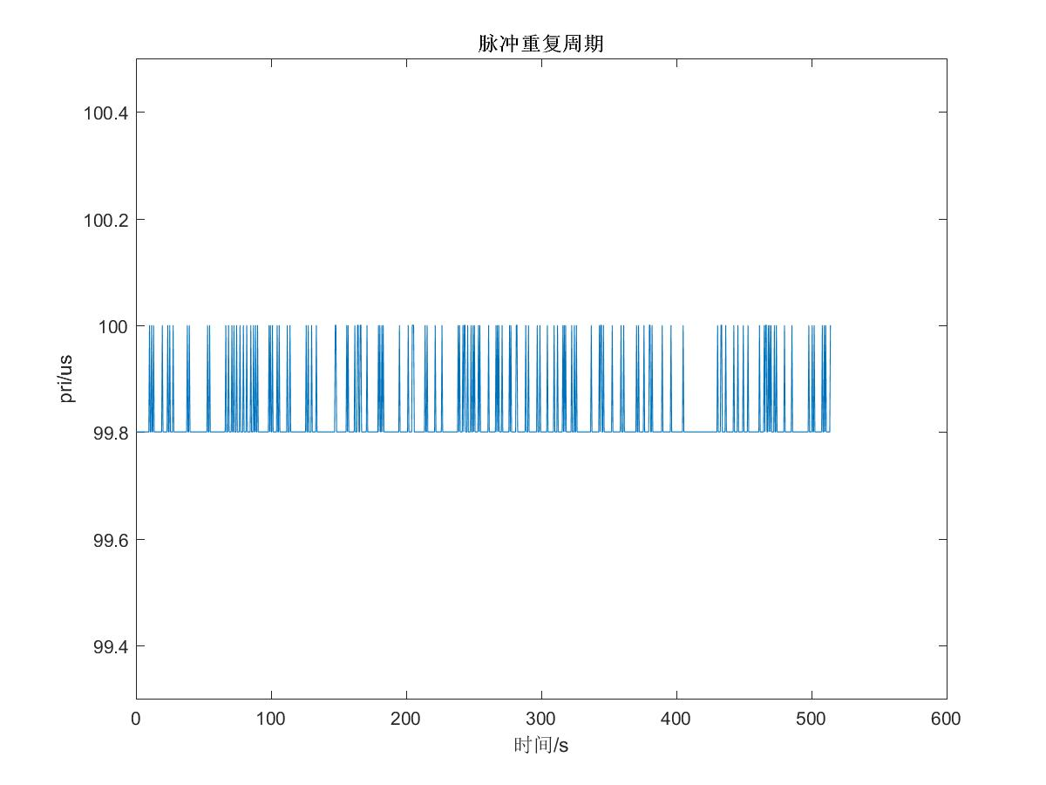

脉宽测量结果

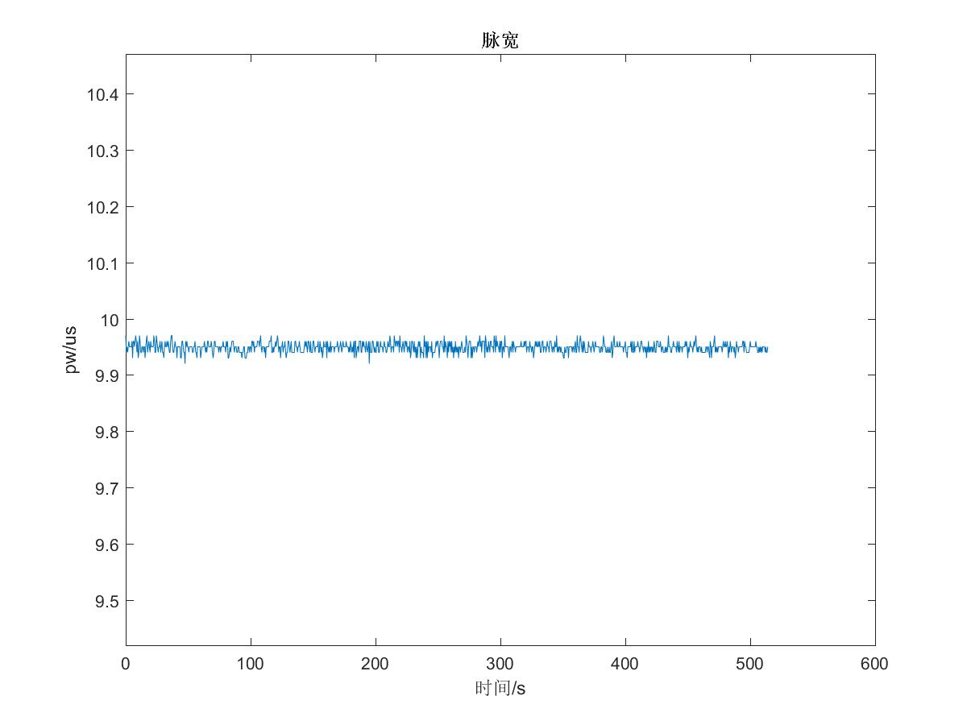

信号功率测量结果

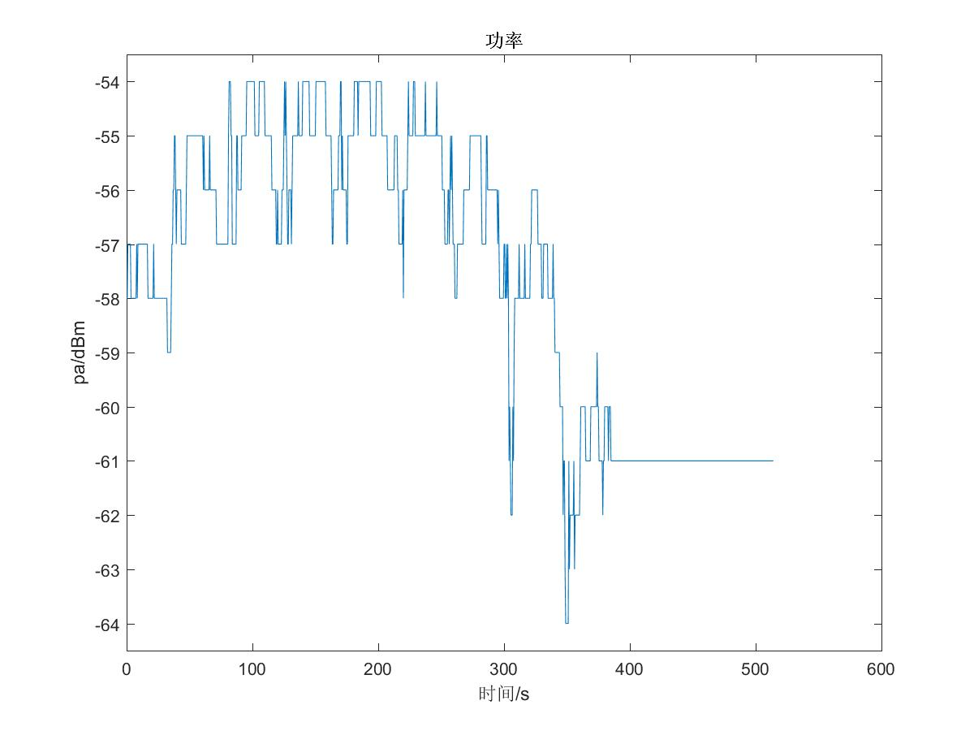

## 9G

角度测量结果

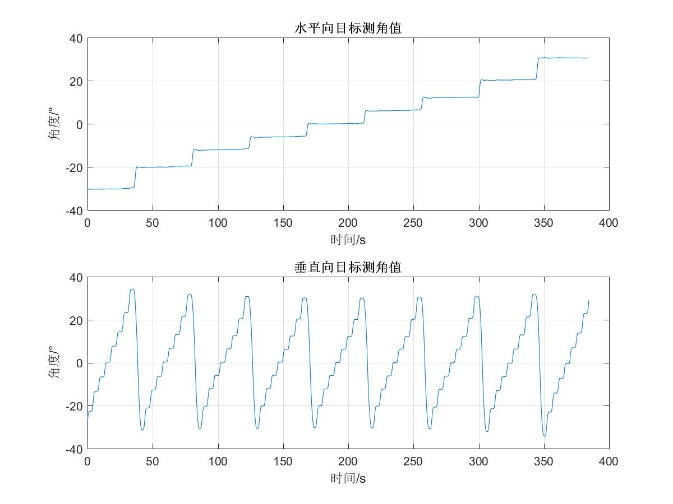

载频测量结果

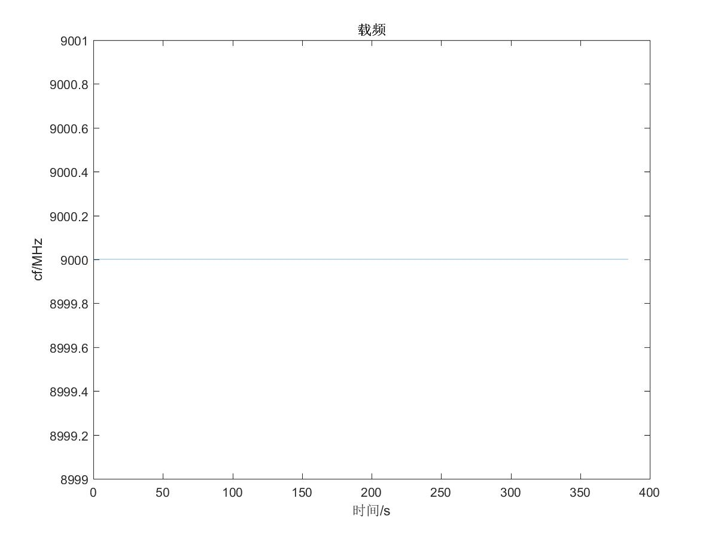

脉冲重复周期测量结果

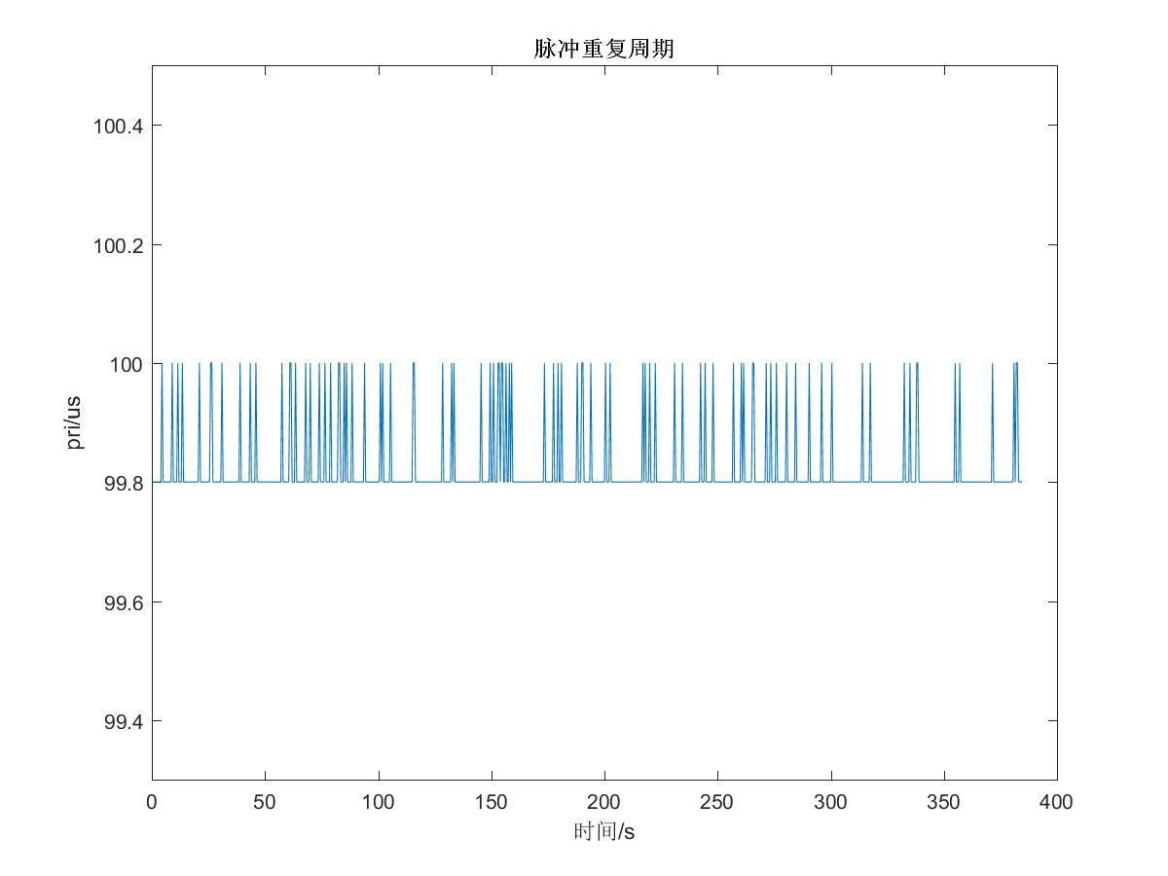

脉宽测量结果

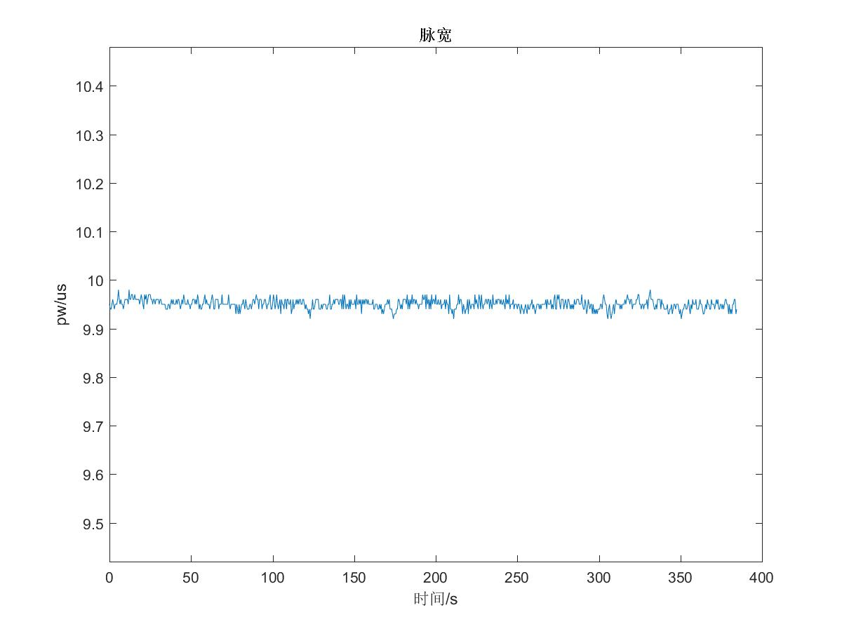

信号功率测量结果

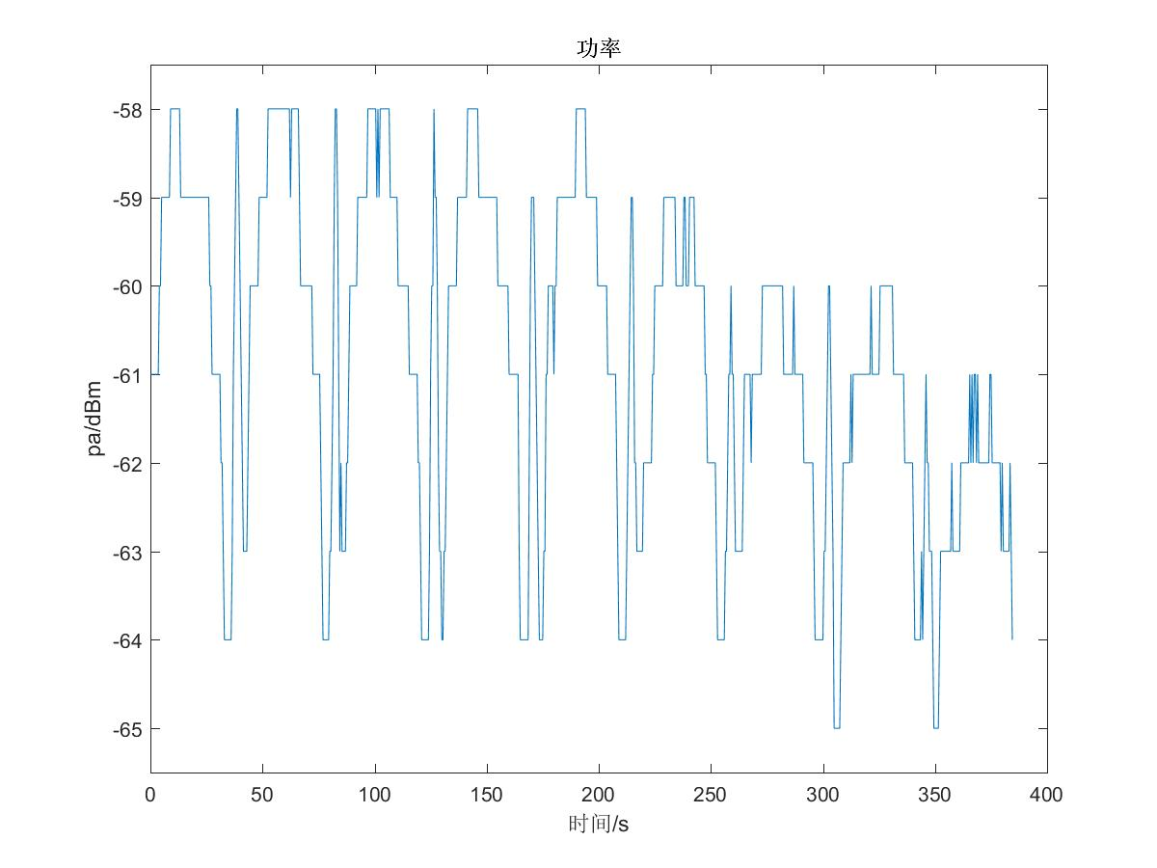

## 12G

角度测量结果

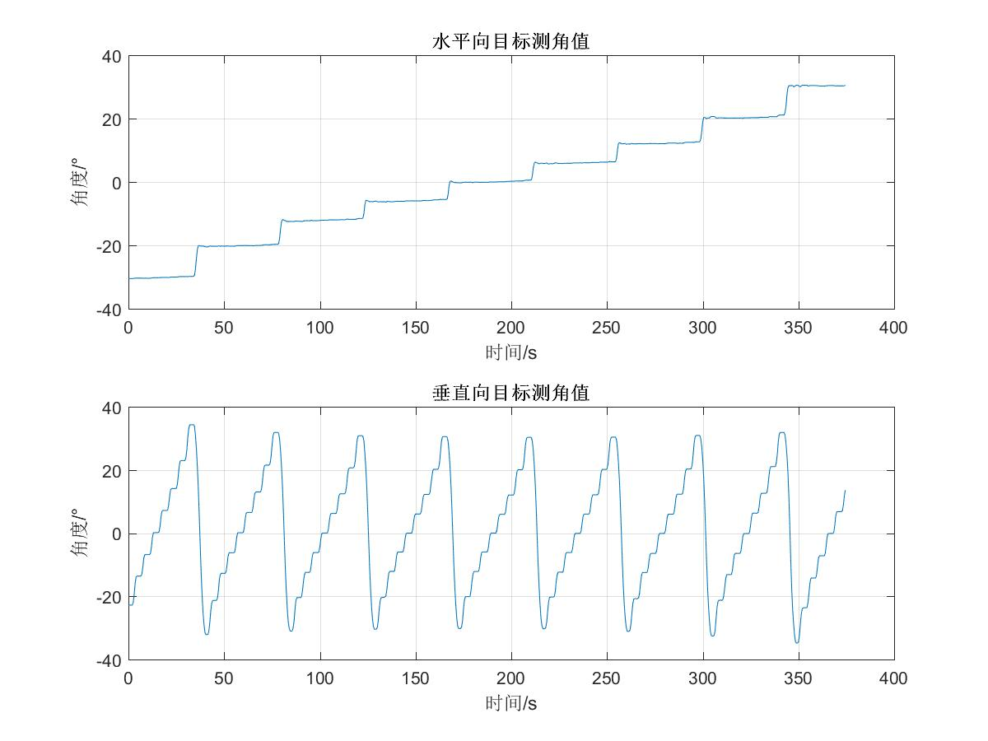

载频测量结果

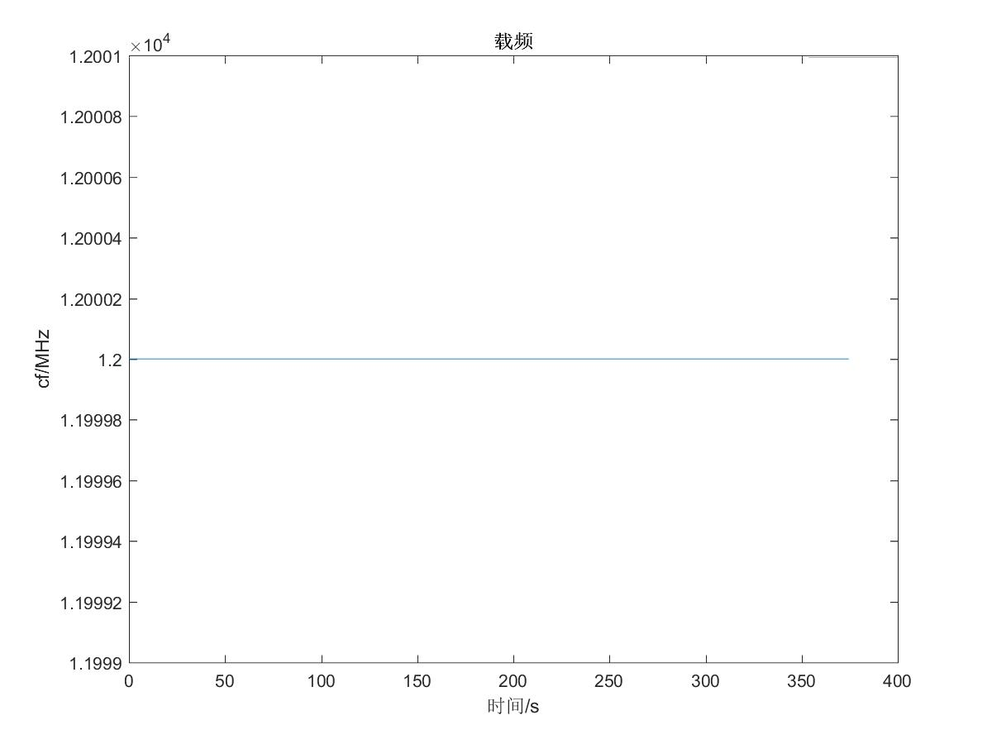

脉冲重复周期测量结果

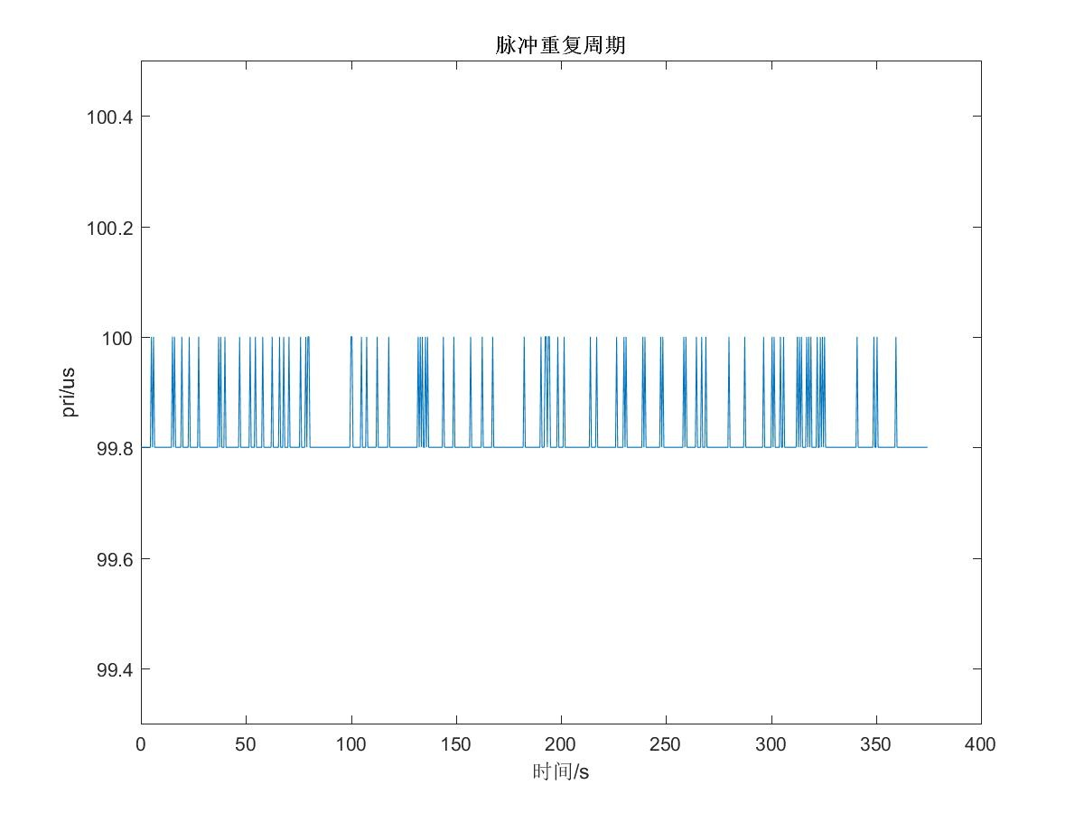

脉宽测量结果

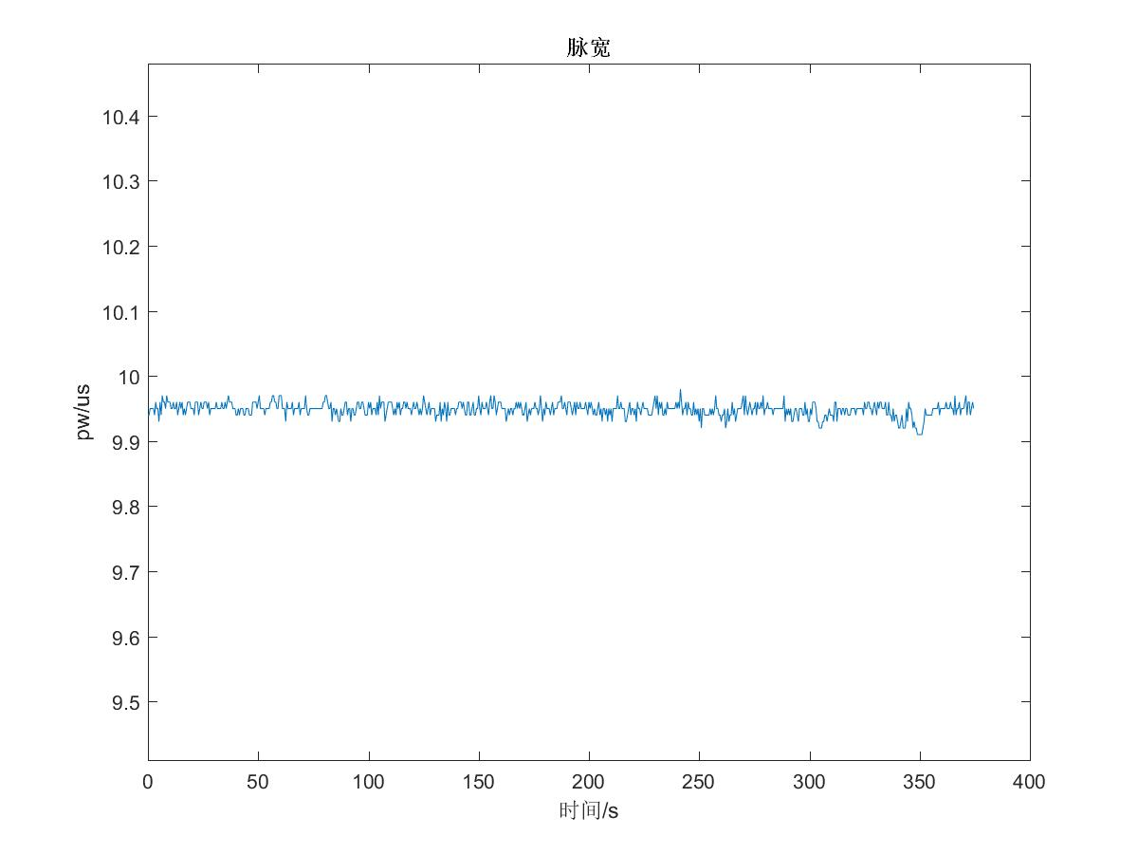

信号功率测量结果

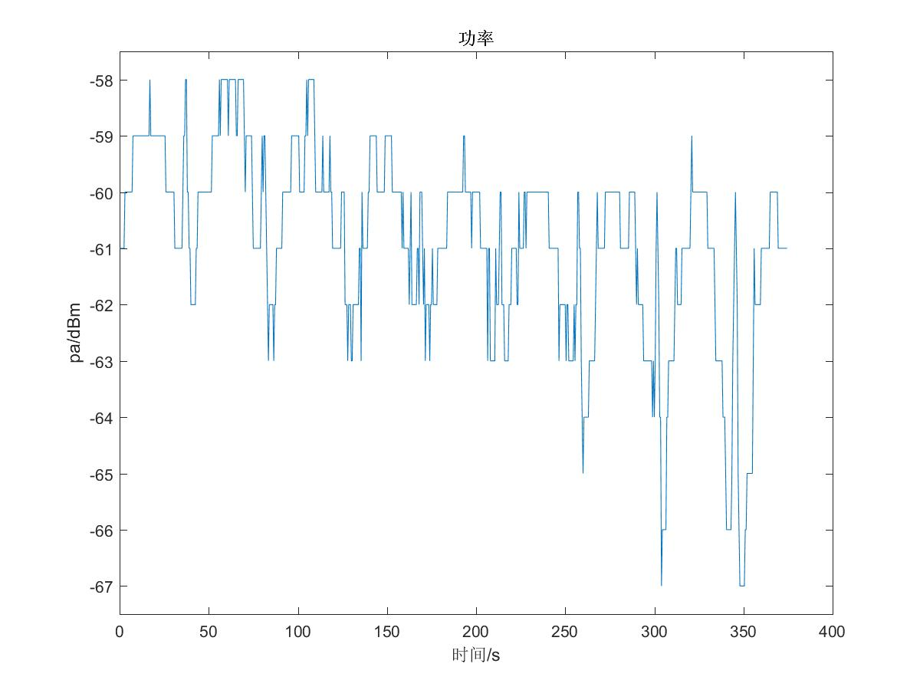

## 15G

角度测量结果

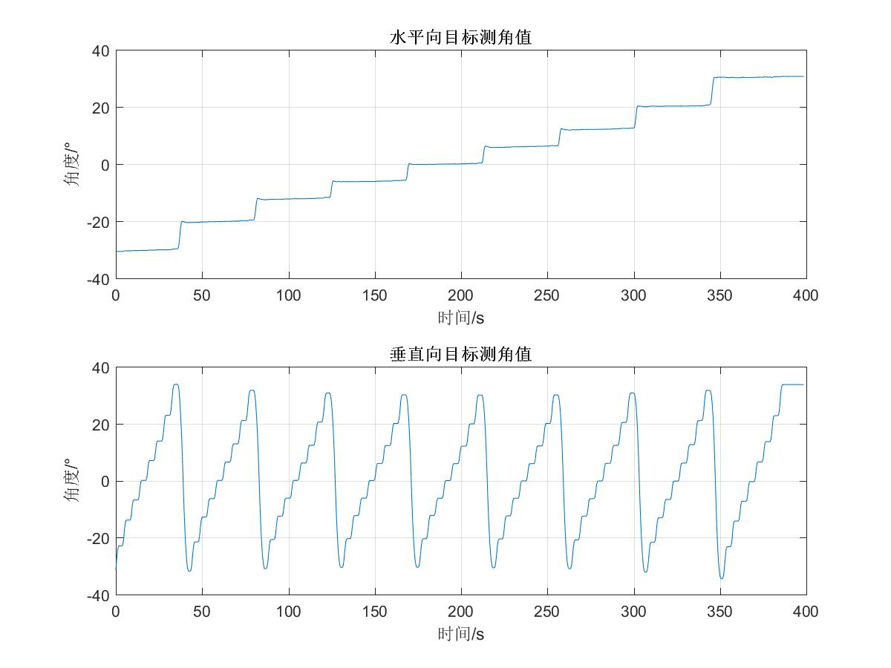

载频测量结果

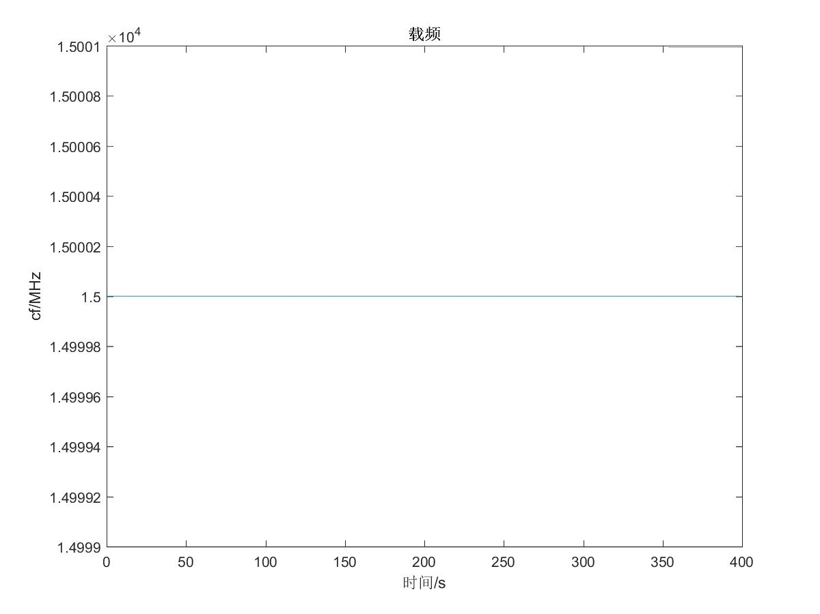

脉冲重复周期测量结果

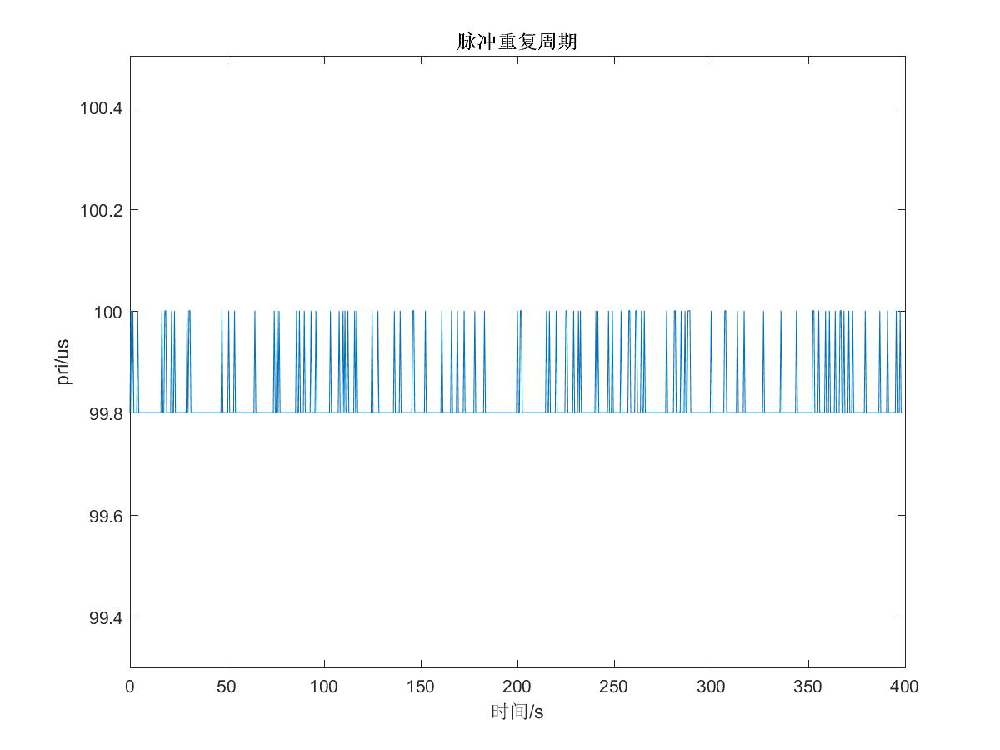

脉宽测量结果

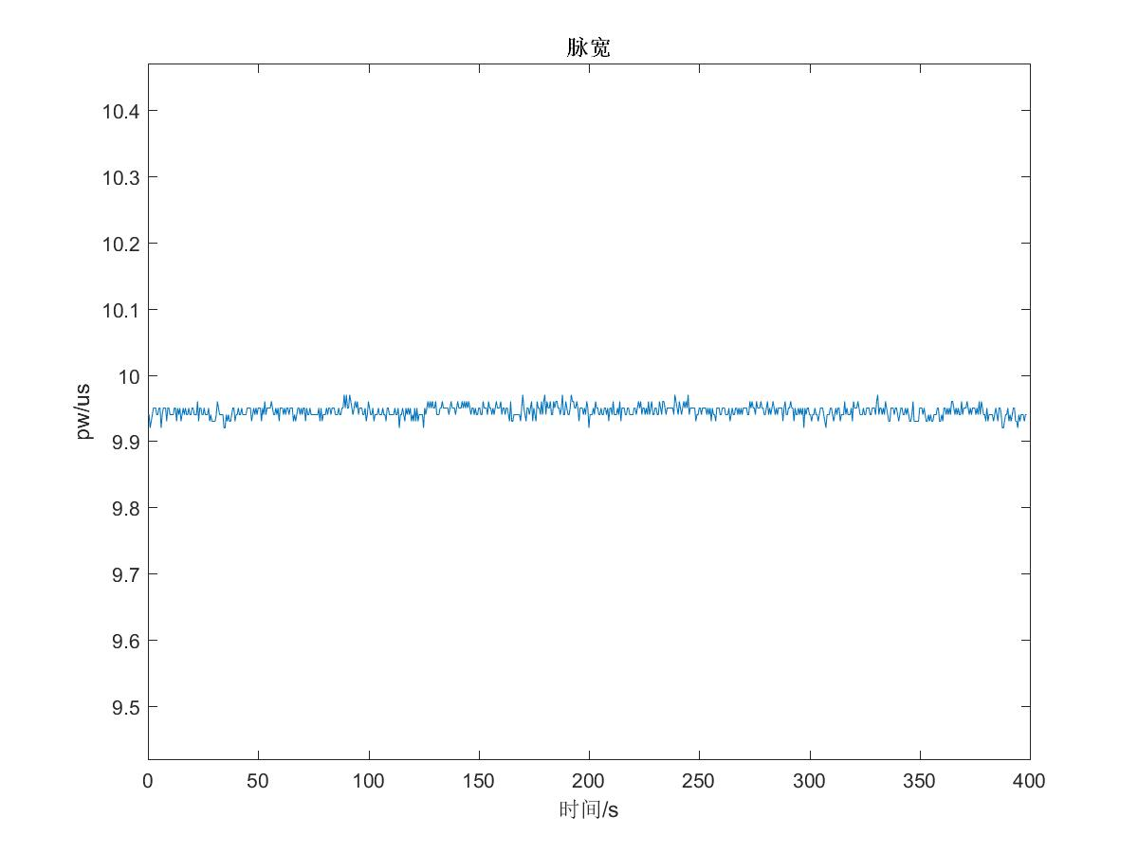

信号功率测量结果

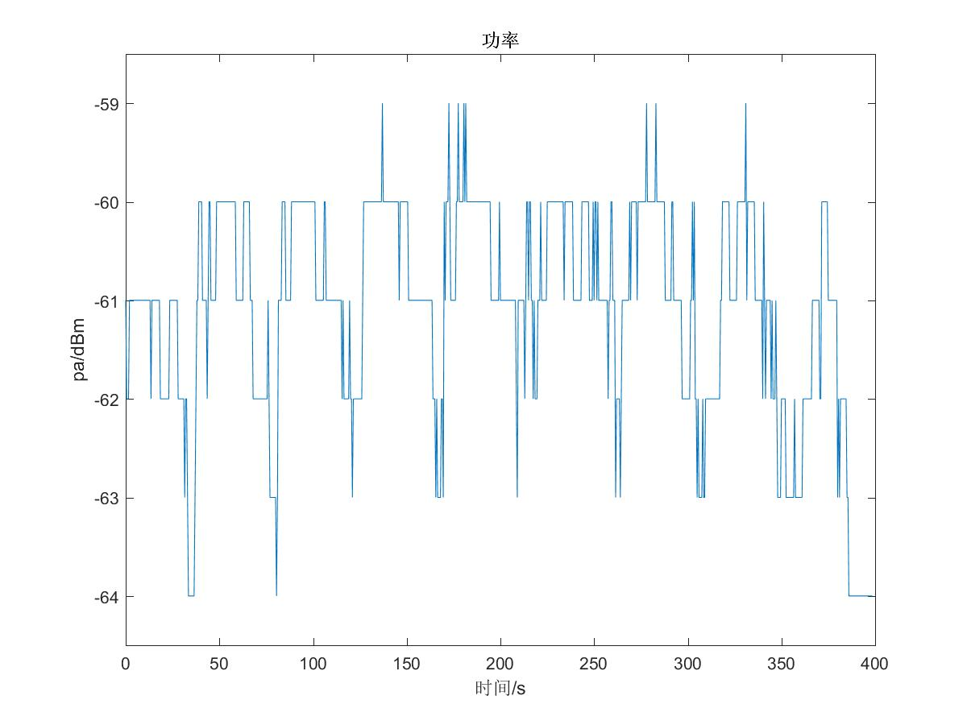

## 18G

角度测量结果

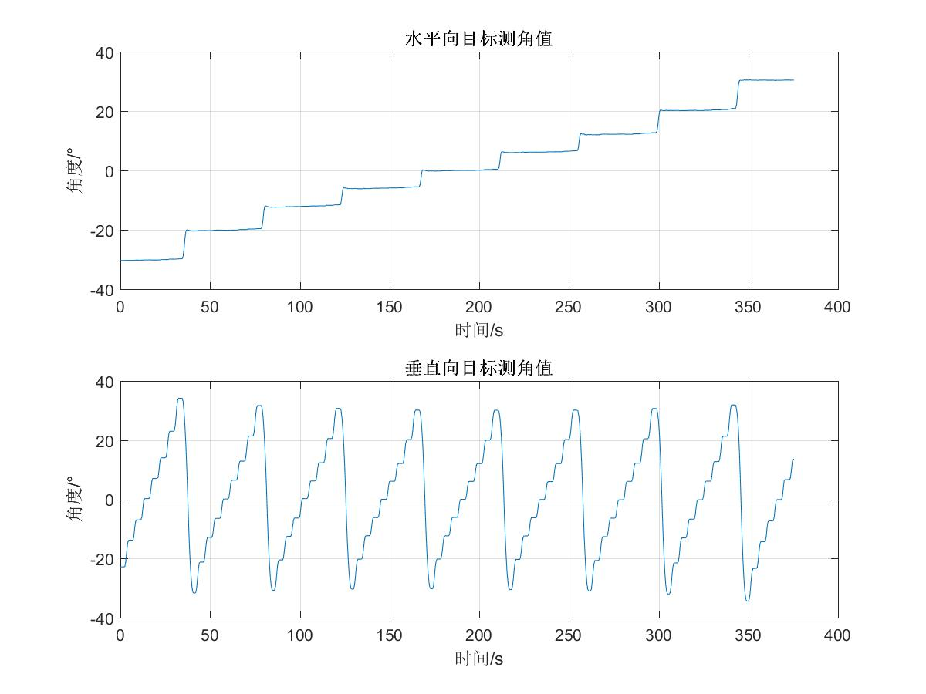

载频测量结果

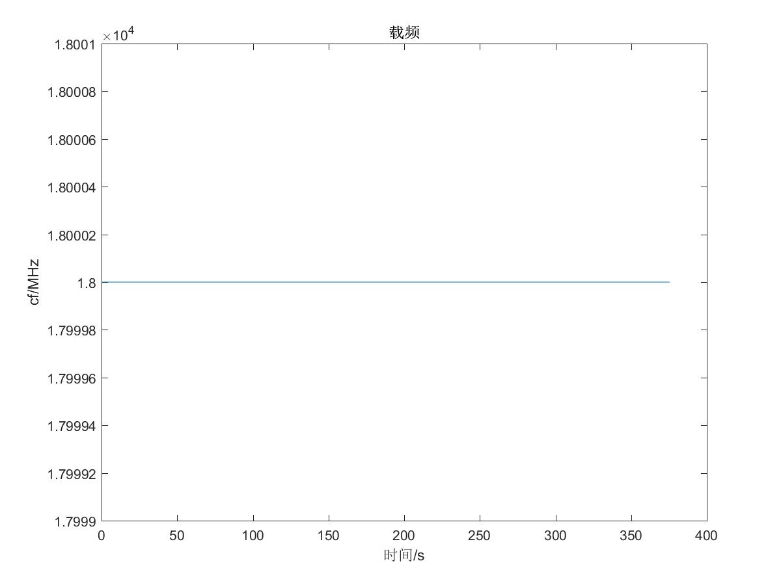

脉冲重复周期测量结果

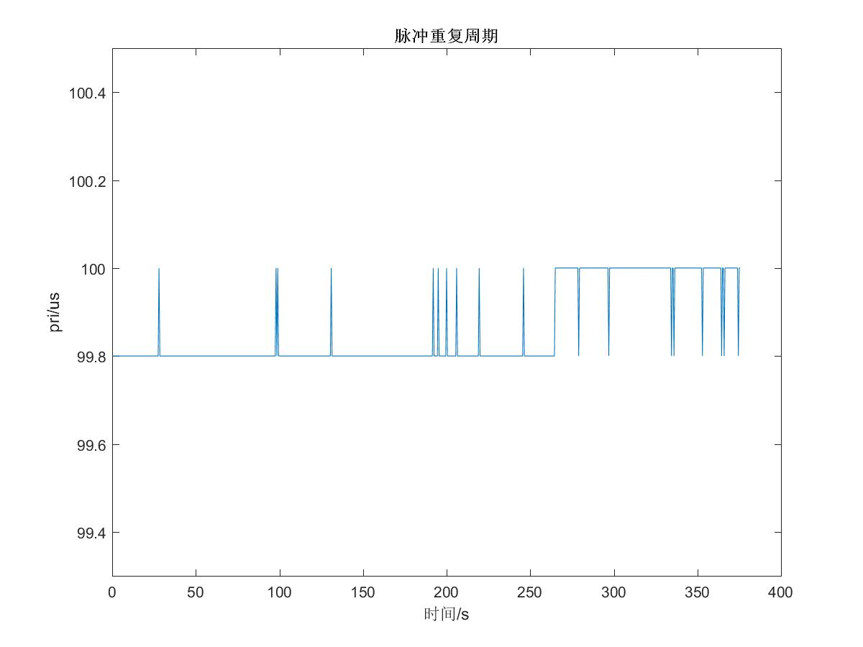

脉宽测量结果

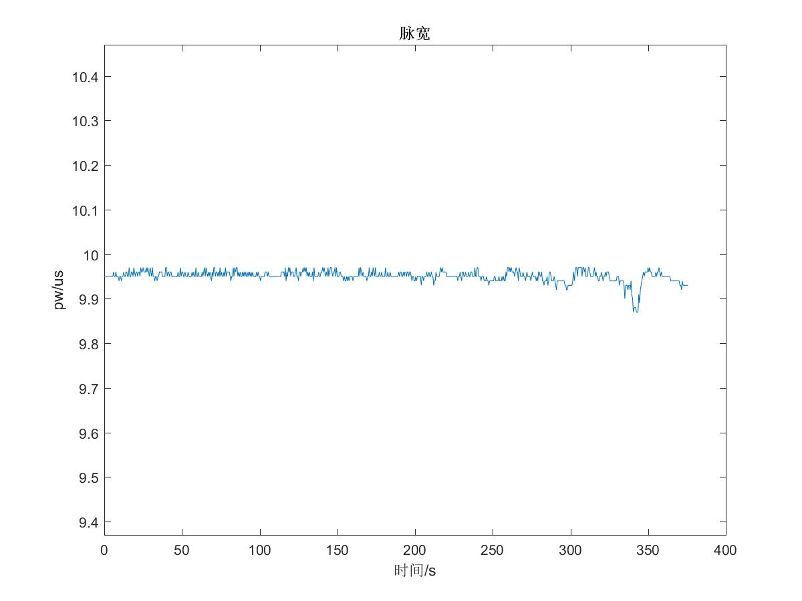

信号功率测量结果

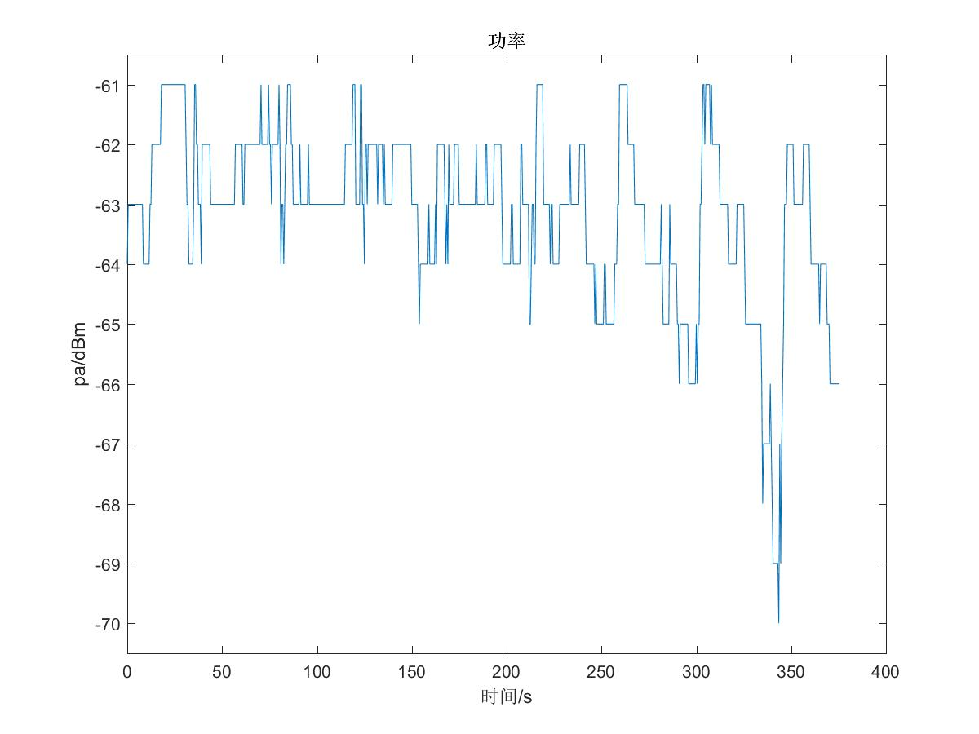

结论：频率为5G时，大角度存在测飞现象，该现象的出现伴随着功率大幅度衰减现象。天线特性在该频点不好。

# 测试三：参数精度测试

下标的数据排放格式是“估计结果/均方根误差”

|  |  |  |  |  |
| --- | --- | --- | --- | --- |
| 频率/参数估计 | CF | PRI | PW | PA |
| 2GHz | 2000.0000/0.0000 | 99.8332/0.0744 | 9.9548/0.0089 | -57.6035/0.9090 |
| 3GHz | 3000.0000/0.0000 | 99.8312/0.0726 | 9.9542/0.0098 | -55.7314/1.3760 |
| 4GHz | 4000.0000/0.0000 | 99.8263/0.0676 | 9.9595/0.0089 | -58.2035/0.9855 |
| 5GHz | 5000.0000/0.0000 | 99.8336/0.0747 | 9.9527/0.0085 | -56.0587/1.0386 |
| 6GHz | 6000.0000/0.0000 | 99.8244/0.0654 | 9.9594/0.0082 | -62.3863/1.9026 |
| 7GHz | 7000.0000/0.0000 | 99.8212/0.0616 | 9.9499/0.0127 | -66.8709/1.6646 |
| 8GHz | 8000.0000/0.0000 | 99.8071/0.0371 | 9.9716/0.0074 | -63.7726/1.1006 |
| 9GHz | 9000.0000/0.0000 | 99.8312/0.0725 | 9.9565/0.0097 | -58.4640/1.7600 |
| 10GHz | 10000.000/0.0000 | 99.8400/0.0800 | 9.9503/0.0086 | -53.1404/1.7679 |
| 11GHz | 11000.000/0.0000 | 99.8282/0.0696 | 9.9544/0.0087 | -56.7880/2.7460 |
| 12GHz | 12000.000/0.0000 | 99.8218/0.0624 | 9.9616/0.0100 | -61.1321/1.5769 |
| 13GHz | 13000.000/0.0000 | 99.8295/0.0710 | 9.9559/0.0089 | -56.8415/1.3061 |
| 14GHz | 14000.000/0.0000 | 99.8363/0.0770 | 9.9554/0.0085 | -56.9976/1.3446 |
| 15GHz | 15000.000/0.0000 | 99.8335/0.0746 | 9.9517/0.0089 | -55.1008/1.5792 |
| 16GHz | 16000.000/0.0000 | 99.8273/0.0687 | 9.9534/0.0096 | -57.0576/1.9512 |
| 17GHz | 17000.000/0.0000 | 99.8291/0.0705 | 9.9550/0.0106 | -58.2575/2.1302 |
| 18GHz | 18000.000/0.0000 | 99.8299/0.0713 | 9.9514/0.0088 | -55.0952/1.5897 |

结论：在2~18G，参数估计的系统误差（均方根误差）很小，测量结果比较稳定。。

# 测试四：一维测角精度测试

测试数据在“精度表_new.xlsx”文件中

50mm老天线的测试结果：

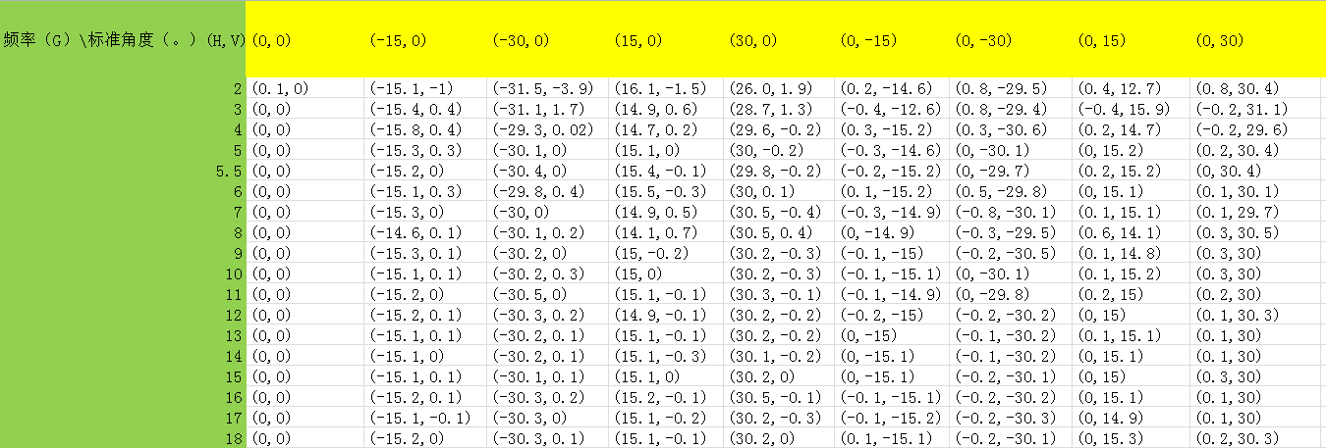

40mm新天线测试结果： 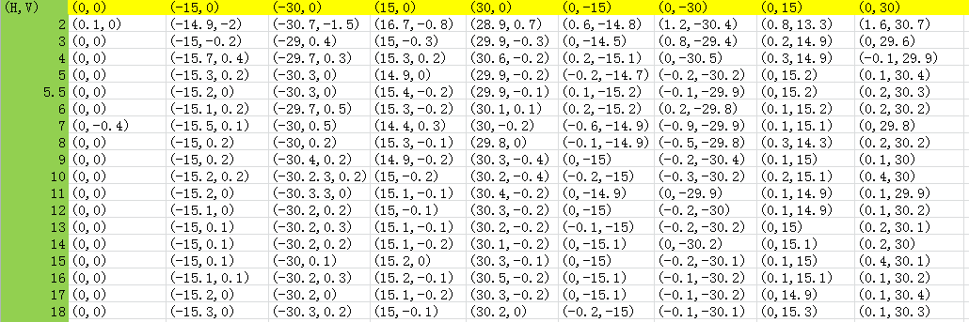

结论：根据测试结果看精度在低频2~3G比老天线要好一些。

# 测试五：延时测试

在DSP中通过定时器进行测量，定时器周期10us。

经过实测，在信号PRI=100us，脉宽pw=10us的情况下，DSP处理时间为13.7ms，满足40ms的延时要求。